TRƯỜNG ĐẠI HỌC VINH
VIỆN KỸ THUẬT VÀ CÔNG NGHỆ



ĐỒ ÁN HỌC PHẦN
PHÁT TRIỂN ỨNG DỤNG WEB

THIẾT KẾ VÀ XÂY DỰNG WEBSITE
TÌM KIẾM VIỆC LÀM

NHÓM: 02

GVHD: | TS. Cao Thanh Sơn
Nhóm sinh viên: | Nguyễn Anh Tài, 215748020110046 (NT)
 | Hồ Vĩnh Danh, 215748020110415
 | Nguyễn Đình Lộc, 215748020110396

Nghệ An, 12/2023

LỜI MỞ ĐẦU
Khi mà nền kinh tế đang phát triển, ngành công nghiệp công nghệ thông tin đang trở thành điểm nhấn quan trọng, lĩnh vực tìm kiếm việc làm đang trở thành một trong những ưu tiên hàng đầu. Sự gia tăng về sự phức tạp và đa dạng trong yêu cầu công việc cũng như sự đa dạng về kỹ năng và chuyên môn đặt ra thách thức lớn trong việc kết nối người tìm việc với cơ hội nghề nghiệp phù hợp.
Đồ án môn Phát triển ứng dụng web của nhóm chúng em không chỉ là một dự án công nghệ, mà còn là nỗ lực hướng tới việc giải quyết những thách thức thực tế trong quá trình tìm kiếm việc làm. Chúng em tập trung vào việc xây dựng và quản lý một hệ thống web tìm kiếm việc làm mà không chỉ đơn thuần là một nền tảng truyền thông thông tin, mà còn là một cầu nối giữa người tìm việc và doanh nghiệp. Mục tiêu của chúng em hướng đến việc tạo ra một trải nghiệm người dùng toàn diện, giúp người tìm việc không chỉ tìm thấy công việc mà họ mong muốn, mà còn tìm kiếm cơ hội phát triển sự nghiệp. Hệ thống của chúng em được thiết kế để hiệu quả, linh hoạt và thân thiện, giúp người dùng dễ dàng tương tác và áp dụng cho các công việc phù hợp với năng lực và mục tiêu cá nhân.
Website được xây dựng sử dụng ngôn ngữ lập trình C#, Trello, Github và hệ quản trị cơ sở dữ liệu SQL Server. Web tìm kiếm việc làm của chúng em cung cấp nhiều tính năng hữu ích như tìm kiếm công việc, tìm kiếm theo mức lương, quản lí người dùng (dành cho Admin), tìm kiếm công việc theo địa chỉ.
Tuy nhiên, do giới hạn về thời gian và kiến thức, đồ án chỉ tập trung vào một số chức năng cơ bản của web. Chúng em hi vọng rằng đồ án của chúng em sẽ đóng góp phần nào vào việc giải quyết vấn đề xây dựng và phát triển tìm kiếm việc làm, và mang lại lợi ích cho cộng đồng. Trong bước đầu nghiên cứu và vận dụng những kiến thức đã học để xây dựng được chương trình đáp ứng một số yêu cầu của bài toán. Tuy nhiên do kiến thức còn hạn chế nên sản phẩm hoàn thiện không thể tránh khỏi được những thiếu sót. Vì vậy nhóm chúng em mong nhận được sự đóng góp ý kiến của các thầy cô để nhóm có thể xây dựng hoàn thiện và hiệu quả hơn sản phẩm. Cuối cùng nhóm xin chân thành cảm ơn TS. Cao Thanh Sơn và các bạn trong nhóm đã giúp đỡ và cố gắng để hoàn thành được đồ án này.

CHƯƠNG 1. MÔ TẢ BÀI TOÁN XÂY DỰNG WEBSITE TÌM KIẾM VIỆC LÀM

1.1. Bài toán xây dựng website tìm kiếm việc làm
Khám phá thế giới việc làm trực tuyến là một hành trình không ngừng mở ra những cơ hội mới, và những trang web tìm kiếm việc như Vietnamwork, Tìm việc nhanh, TopCV đã trở thành những người bạn đồng hành đáng tin cậy của người lao động và doanh nghiệp. Điều này không chỉ là về việc tìm kiếm công việc phù hợp mà còn là về việc xây dựng cầu nối chặt chẽ giữa người tìm việc và nhà tuyển dụng, tạo nên một hệ sinh thái nghề nghiệp đầy đủ và đa dạng. Tính năng tìm kiếm việc làm trở nên quan trọng hơn bao giờ hết khi giúp người tìm kiếm dễ dàng lựa chọn những cơ hội phát triển phù hợp với kỹ năng, kinh nghiệm và sở thích cá nhân. Đồng thời, khả năng tìm kiếm công ty giúp họ có cái nhìn tổng quan về môi trường làm việc, văn hóa doanh nghiệp, từ đó đưa ra quyết định đúng đắn về sự phát triển sự nghiệp.
Ngoài việc cung cấp thông tin về việc làm, những trang web này còn hỗ trợ ứng viên tối ưu hóa hồ sơ cá nhân. Việc này không chỉ giúp họ nổi bật trước nhà tuyển dụng mà còn tăng cơ hội thành công trong quá trình ứng tuyển. Thư ứng tuyển trở nên rõ ràng và thu hút sự chú ý, giúp ứng viên tạo ấn tượng mạnh mẽ từ giai đoạn đầu tiên. Hỗ trợ ứng viên tối ưu hóa hồ sơ cá nhân là một trong những yếu tố quan trọng giúp họ nổi bật trong đám đông và thu hút sự chú ý của nhà tuyển dụng. Trang web của chúng em không chỉ cung cấp nền tảng đơn giản để tạo và quản lý hồ sơ, mà còn mang đến các công cụ mạnh mẽ để cá nhân hóa thông tin, làm nổi bật những kỹ năng và thành tựu đặc biệt của từng ứng viên. Từ góc nhìn của nhà tuyển dụng, việc đăng tin tuyển dụng trên những nền tảng này trở nên thuận tiện và hiệu quả. Họ có thể thu hút sự chú ý của ứng viên thông qua mô tả công việc hấp dẫn và mọi thông tin liên quan. Quá trình nhận thư ứng tuyển trực tuyến giúp họ tiết kiệm thời gian, nhanh chóng liên lạc với những ứng viên tiềm năng và tạo ra quy trình tuyển dụng hiệu quả.
Chúng em nhận thức rằng trang web của mình không chỉ là công cụ tìm kiếm việc làm mà còn là không gian kết nối chặt chẽ giữa người tìm việc và nhà tuyển dụng. Mục tiêu của chúng em là tạo ra trải nghiệm người dùng tốt nhất, giúp họ dễ dàng kết nối và tìm kiếm cơ hội nghề nghiệp một cách thuận lợi và hiệu quả.

1.2. Khảo sát nghiệp vụ

1.2.1. Mô hình tổ chức
Sinh viên trường Đại học Vinh đang đặt ra nhu cầu ngày càng cao về việc tìm kiếm cơ hội việc làm và thực tập tại các công ty. Với sự học tập chuyên sâu và đa ngành, sinh viên không chỉ mong muốn áp dụng kiến thức đã học mà còn khám phá và phát triển kỹ năng thực tế trong môi trường doanh nghiệp. Nhu cầu này không chỉ là mong muốn cá nhân của sinh viên mà còn phản ánh xu hướng chung của thị trường lao động, nơi các doanh nghiệp đánh giá cao sự đa dạng và sẵn sàng đón nhận những tài năng mới từ các trường đại học.

1.2.2. Quy trình nghiệp vụ
- Đăng ký và tạo hồ sơ:
+ Người tìm việc: Đăng ký tài khoản và tạo hồ sơ cá nhân với thông tin về kỹ năng và học vấn.
+ Nhà tuyển dụng: Tạo hồ sơ doanh nghiệp, mô tả công ty và cơ hội nghề nghiệp.
- Tìm kiếm việc làm:
+ Người tìm việc: Sử dụng công cụ tìm kiếm để lọc và tìm cơ hội phù hợp.
+ Nhà tuyển dụng: Đăng thông tin tuyển dụng, mô tả công việc và yêu cầu ứng viên.
- Ứng tuyển:
+ Người tìm việc: Gửi hồ sơ và thư ứng tuyển qua hệ thống.
+ Nhà tuyển dụng: Nhận hồ sơ và xem xét hồ sơ ứng viên.
- Giao tiếp và phản hồi:
+ Người tìm việc và nhà tuyển dụng: Giao tiếp qua hệ thống để lên lịch phỏng vấn và cung cấp phản hồi.
- Thảo luận cộng đồng:
+ Người tìm việc và nhà tuyển dụng: Thảo luận và chia sẻ thông tin trong cộng đồng trực tuyến.
- Đánh giá và xếp hạng:
+ Người tìm việc: Đánh giá và chia sẻ trải nghệm với các công ty.
+ Nhà tuyển dụng: Nhận đánh giá từ ứng viên để cải thiện danh tiếng.

1.3. Một số website tìm kiếm việc làm

1.3.1. TopCV
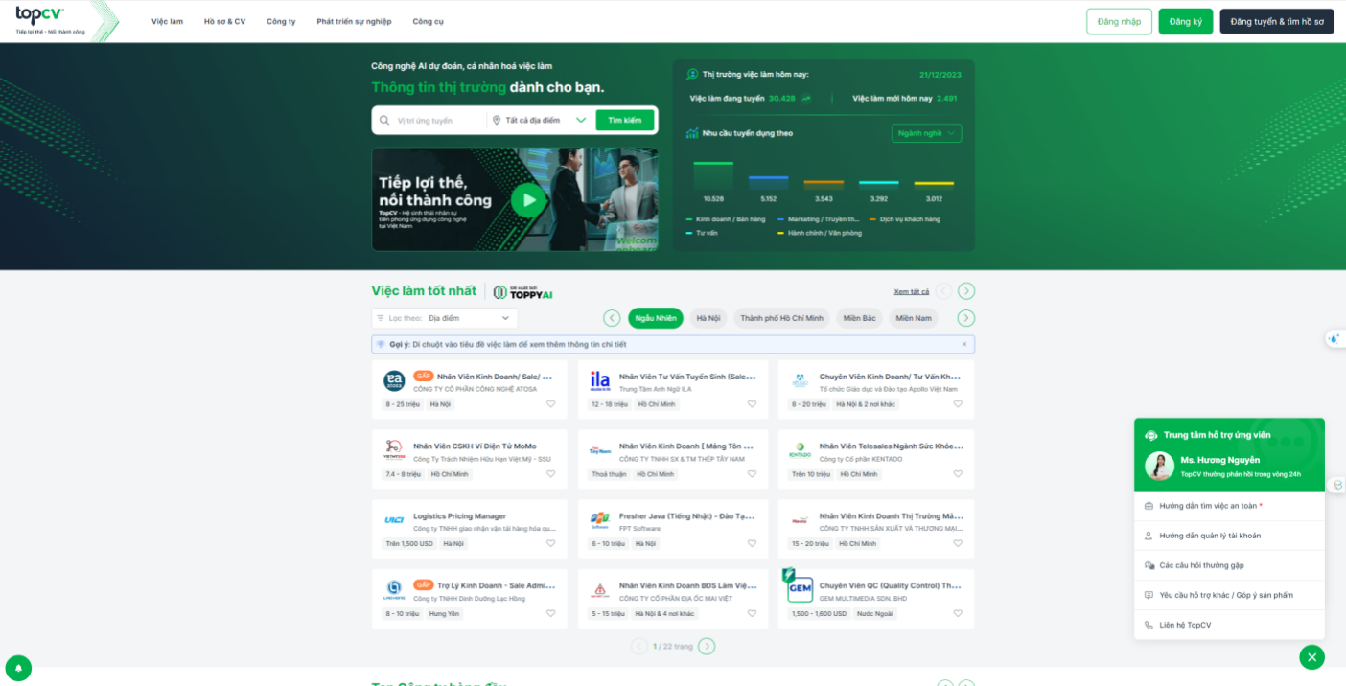
Hình 1.1. Giao diện website tìm kiếm việc làm TopCV
TopCV đã khẳng định vị thế của mình như một đối tác uy tín cho người tìm việc, mang đến các dịch vụ tư vấn nghề nghiệp và viết hồ sơ chuyên nghiệp với chất lượng hàng đầu. TopCV tập trung vào các khía cạnh sau: Đội ngũ chuyên gia tư vấn nghề nghiệp của TopCV không chỉ giúp người tìm việc xây dựng một hồ sơ cá nhân xuất sắc mà còn cung cấp hướng dẫn chi tiết về phát triển sự nghiệp và xây dựng kỹ năng.
TopCV thực hiện việc viết hồ sơ với mục tiêu chính là tối ưu hóa hiệu suất tìm kiếm việc làm của người sử dụng. Công cụ tối ưu hóa hồ sơ giúp họ nổi bật trong các tìm kiếm và thu hút sự chú ý của nhà tuyển dụng. Dịch vụ viết thư ứng tuyển của TopCV không chỉ giới hạn ở việc tạo ra những bức thư ấn tượng mà còn hướng dẫn cách gửi thông điệp mạnh mẽ và đúng đắn đến nhà tuyển dụng Đặc biệt, người tìm việc nhận được phản hồi đáng giá từ chuyên gia nghề nghiệp, giúp họ hiểu rõ hơn về điểm mạnh và yếu điểm của hồ sơ cá nhân của mình, từ đó có cơ hội cải thiện và hoàn thiện.

1.3.2. CarrerBuilder

Hình 1.2. Giao diện website tìm kiếm việc làm CarrerBuilder
CarrerBuilder là một nền tảng tìm kiếm việc làm hàng đầu và là một đối tác toàn cầu đáng tin cậy, kết nối một cách hiệu quả giữa người tìm việc và doanh nghiệp. Với công cụ tìm kiếm mạnh mẽ, CarrerBuilder mang đến cho người tìm việc khả năng linh hoạt cao khi lọc và tìm kiếm cơ hội nghề nghiệp dựa trên nhiều tiêu chí khác nhau. Người tìm việc có thể trải nghiệm sự thuận tiện khi đăng ký miễn phí, tạo hồ sơ cá nhân chi tiết và nhận thông báo về những cơ hội nghề nghiệp mới. Nền tảng không chỉ cung cấp danh sách các công ty đang tuyển dụng mà còn mở rộng sự hiểu biết về môi trường làm việc, giúp người tìm việc có quyết định thông tin hơn.
Hệ thống ứng tuyển trực tuyến của CarrerBuilder giúp người tìm việc gửi hồ sơ một cách thuận tiện và thông báo tự động về các cơ hội mới, giữ cho họ luôn được cập nhật với những thay đổi trong thị trường lao động. Doanh nghiệp cũng được hỗ trợ mạnh mẽ trên CarrerBuilder, từ việc đăng thông tin tuyển dụng, quản lý ứng viên đến sử dụng các công cụ quản lý nguồn nhân lực hiện đại.
CarrerBuilder không chỉ đơn thuần là một công cụ tìm kiếm việc làm mà còn là một đối tác đắc lực trong quá trình phát triển sự nghiệp và quản lý nhân sự, tạo ra sự kết nối chặt chẽ và thông tin đầy đủ cho cả người tìm việc và doanh nghiệp.

CHƯƠNG 2. PHÂN TÍCH VÀ THIẾT KẾ WEBSITE TÌM KIẾM VIỆC LÀM

2.1. Ca sử dụng của hệ thống
Hệ thống gồm ba tác nhân chính bao gồm:
- Quản trị viên: Người trực tiếp quản lý hệ thống bao gồm các ca sử dụng của hệ thống như: quản lý tin tức tuyển dụng, quản lý bài viết, quản lý đơn ứng tuyển, đăng bài viết quảng cáo, quản lý người tìm việc (người dùng), nhà tuyển dụng, thêm sửa xóa tin tức tuyển dụng, thêm sửa xóa bài viết.
- Người tìm việc (người dùng): Là người dùng truy cập vào hệ thống để làm các tác vụ như xem tin tức tuyển dụng, viết thư ứng tuyển vào các doanh nghiệp, tham gia vào đánh giá, bình luận, thảo luận về các công ty, doanh nghiệp đã ứng tuyển.
- Nhà tuyển dụng: Là người truy cập vào hệ thống để đăng bài viết, tin tức tuyển dụng, và xem các đánh giá và bình luận của các ứng viên đã từng tham gia phỏng vấn tuyển dụng.
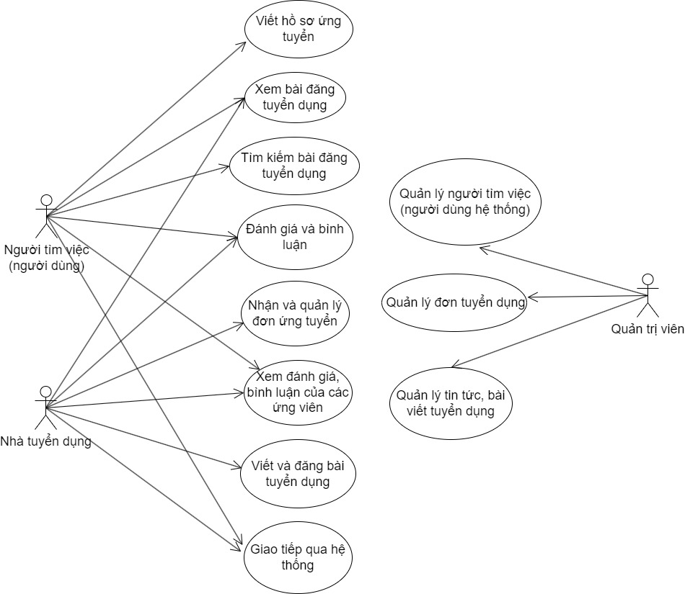
Hình 2.1. Biểu đồ ca sử dụng của hệ thống

2.2. Tổng quan các chức năng của hệ thống

2.2.1. Chức năng dùng chung
2.2.1.1. Đăng ký
Tên chức năng | Đăng ký tài khoản để vào hệ thống.
Tham chiếu | Hình 3.3 – Giao diện đăng ký hệ thống.
Điều kiện trước | Không có điều kiện trước
Các bước thực hiện | 1. Nhập tài khoản và mật khẩu và chọn nút “tạo tài khoản”  2. Hệ thống kiểm tra thông tin tài khoản và mật khẩu và chuyển hướng người dùng tới trang đăng nhập.
Các bước bổ sung | Hệ thống kiểm tra thông tin tài khoản mật khẩu đã đáp ứng đúng các điều kiện hay chưa, nếu chưa thì hiển thị lỗi và yêu cầu người dùng nhập lại.
Bảng 2.1. Mô tả chi tiết chức năng đăng ký
Hình 2.2. Biểu đồ trình tự mô tả chức năng đăng ký
2.2.1.2. Đăng nhập
Tên chức năng | Đăng nhập tài khoản để vào hệ thống.
Tham chiếu | Hình 3.4 – Giao diện đăng nhập hệ thống.
Điều kiện trước | Đã có tài khoản được tạo hoặc cung cấp từ trước.
Các bước thực hiện | 1. Nhập tài khoản và mật khẩu và chọn nút đăng nhập.  2. Hệ thống kiểm tra thông tin xác thực và chuyển hướng người dùng đến trang tương ứng.
Các bước bổ sung | Nếu thông tin đăng nhập không chính xác, hệ thống sẽ hiển thị thông báo lỗi và yêu cầu nhập lại thông tin đăng nhập.
Bảng 2.2. Mô tả chi tiết chức năng đăng nhập
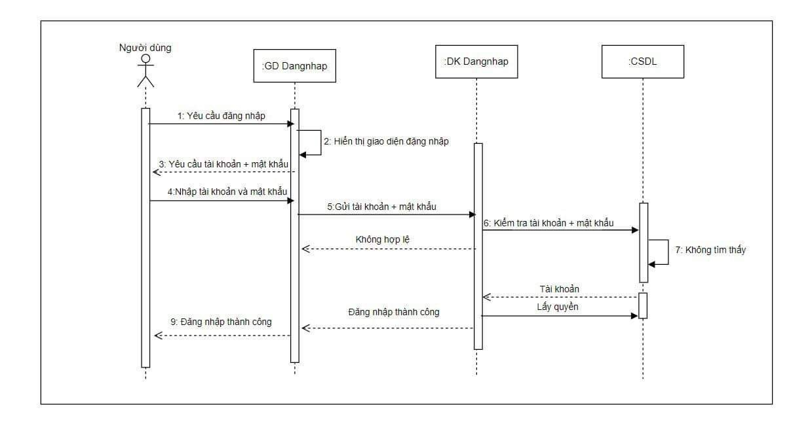
Hình 2.3. Biểu đồ trình tự mô tả chức năng đăng nhập
2.2.1.3. Tìm kiếm
Tên chức năng | Tìm kiếm các thông tin liên quan trong hệ thống.
Tham chiếu | Hình 3.5 – Giao diện tìm kiếm.
Điều kiện trước | Đã có sẵn thông tin để lọc thông tin tìm kiếm.
Các bước thực hiện | 1. Chọn tới tính năng tìm kiếm.  2. Người dùng lọc các thông tin phù hợp sau đó bấm tìm kiếm để hệ thống điều hướng ra những kết quả mà người dùng mong muốn.
Các bước bổ sung | Nếu không có thông tin tìm kiếm nào phù hợp với yêu cầu của người dùng lọc sẵn, thì hệ thống sẽ không trả về kết quả tìm kiếm phù hợp nào và hiển thị thông báo cho người dùng hệ thống.
Bảng 2.3. Mô tả chi tiết chức năng tìm kiếm
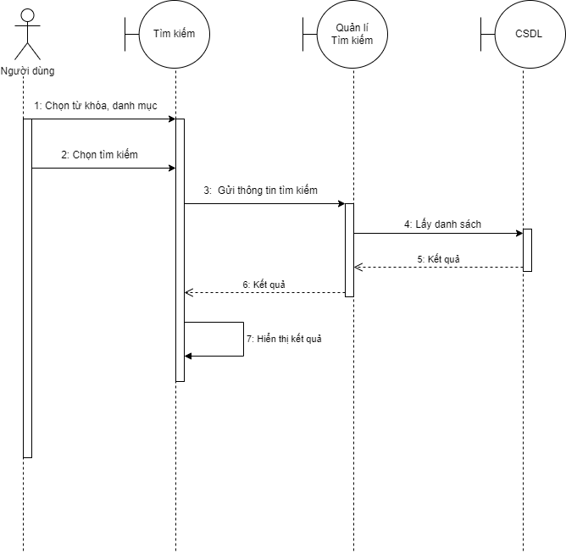
Hình 2.4. Biểu đồ trình tự mô tả chức năng tìm kiếm
2.2.1.4.Upload CV
Tên chức năng | Tải lên thư ứng tuyển trong hệ thống.
Tham chiếu | Hình 3.6 – Giao diện tải lên thư ứng tuyển.
Điều kiện trước | Yêu cầu phải có sẵn tệp ảnh có đuôi Docx, PDF.
Các bước thực hiện | 1. Chọn tới tính năng tải lên thư ứng tuyển.  2.Chọn nút tải lên thư ứng tuyển, sau đó chọn tệp ảnh mà người dùng mong muốn tải lên.  3. Tải lên thành công, kiểm tra thông tin, tải và hiển thị thư ứng tuyển, sau đó nếu đáp ứng điều kiện thì trả về kết quả thành công cho người dùng, sau đó hiển thị thông báo đã tải lên thành công cho người dùng.
Các bước bổ sung | Nếu tải thư ứng tuyển lên hệ thống và hệ thống kiểm tra nếu không đáp ứng điều kiện thì sẽ hiển thị cho người dùng thông báo tải lên thất bại và cho người dùng thử lại.
Bảng 2.4. Mô tả chi tiết chức năng tải lên thư ứng tuyển
Hình 2.5. Biểu đồ trình tự mô tả chức năng UploadCV

2.2.2. Chức năng dành cho quản trị viên
2.2.2.1. Quản lý người tìm việc (người dùng)
Tên chức năng | Quản lý người tìm việc (người dùng)
Tham chiếu | Hình 3.7– Giao diện quản lý người dùng.
Điều kiện trước | Đăng nhập vào hệ thống với quyền quản trị viên.
Các bước thực hiện | 1. Đăng nhập vào tài khoản quản trị.  2. Truy cập vào mục quản lý người tìm việc (người dùng).  3. Sử dụng các chức năng tương tác như: thêm mới người dùng, cập nhật thông tin người dùng, xóa người dùng.
Các bước bổ sung | Nếu thực hiện thêm hoặc sửa người dùng thì hệ thống sẽ kiểm tra ràng buộc dữ liệu và hiển thị thông báo lỗi nếu dữ liệu không thỏa mãn.
Bảng 2.5. Mô tả chi tiết chức năng quản lý người dùng
Hình 2.6. Biểu đồ trình tự mô tả chức năng quản lí người tìm việc
2.2.2.2. Quản lý bài viết
Tên chức năng | Quản lý bài viết.
Tham chiếu | Hình 3.8 – Giao diện quản lý bài viết.
Điều kiện trước | Đăng nhập vào hệ thống với quyền quản trị viên.
Các bước thực hiện | 1. Đăng nhập vào tài khoản quản trị.  2. Truy cập vào mục quản lý bài viết.  3. Sử dụng các chức năng tương tác như: thêm mới bài viết, cập nhật thông tin bài viết, xóa bài viết.
Các bước bổ sung | Nếu thực hiện thêm hoặc sửa bài viết thì hệ thống sẽ kiểm tra ràng buộc dữ liệu và hiển thị thông báo lỗi nếu dữ liệu không thỏa mãn.
Bảng 2.6. Mô tả chi tiết chức năng quản lý bài viết
Hình 2.7. Biểu đồ trình tự mô tả chức năng quản lý tin tuyển dụng
2.2.2.3. Quản lý đơn ứng tuyển
Tên chức năng | Quản lý đơn ứng tuyển.
Tham chiếu | Hình 3.9 – Giao diện quản lý đơn ứng tuyển.
Điều kiện trước | Đăng nhập vào hệ thống với quyền quản trị viên.
Các bước thực hiện | 1. Đăng nhập vào tài khoản quản trị.  2. Truy cập vào mục quản lý đơn ứng tuyển.  3. Sử dụng các chức năng tương tác như: thêm mới đơn ứng tuyển, cập nhật đơn ứng tuyển, xóa đơn ứng tuyển.
Các bước bổ sung | Nếu thực hiện thêm hoặc sửa đơn ứng tuyển thì hệ thống sẽ kiểm tra ràng buộc dữ liệu và hiển thị thông báo lỗi nếu dữ liệu không thỏa mãn.
Bảng 2.7. Mô tả chi tiết chức năng quản lý đơn ứng tuyển
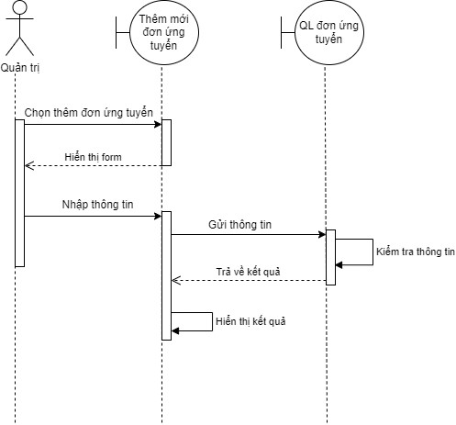
Hình 2.8. Biểu đồ trình tự mô tả chức năng quản lý đơn ứng tuyển
2.2.3.4. Quản lý nhà tuyển dụng
Tên chức năng | Quản lý nhà tuyển dụng.
Tham chiếu | Hình 4.1– Giao diện quản lý nhà tuyển dụng.
Điều kiện trước | Đăng nhập vào hệ thống với quyền quản trị viên.
Các bước thực hiện | 1. Đăng nhập vào tài khoản quản trị.  2. Truy cập vào mục quản lý nhà tuyển dụng.  3. Sử dụng các chức năng tương tác như: thêm mới nhà tuyển dụng, cập nhật nhà tuyển dụng, xóa nhà tuyển dụng.
Các bước bổ sung | Nếu thực hiện thêm hoặc sửa nhà tuyển dụng thì hệ thống sẽ kiểm tra ràng buộc dữ liệu và hiển thị thông báo lỗi nếu dữ liệu không thỏa mãn.
Bảng 2.8. Mô tả chi tiết chức năng quản lý nhà tuyển dụng
Hình 2.9. Biểu đồ trình tự mô tả chức năng quản lý nhà tuyển dụng
2.2.3.4. Quản lý tin tức tuyển dụng
Tên chức năng | Quản lý tin tức tuyển dụng.
Tham chiếu | Hình 4.0 – Giao diện quản lý tin tức tuyển dụng.
Điều kiện trước | Đăng nhập vào hệ thống với quyền quản trị viên.
Các bước thực hiện | 1. Đăng nhập vào tài khoản quản trị.  2. Truy cập vào mục quản lý tin tức tuyển dụng.  3. Sử dụng các chức năng tương tác như: thêm mới tin tức tuyển dụng, cập nhật tin tức tuyển dụng, xóa tin tức tuyển dụng.
Các bước bổ sung | Nếu thực hiện thêm hoặc sửa tin tức tuyển dụng thì hệ thống sẽ kiểm tra ràng buộc dữ liệu và hiển thị thông báo lỗi nếu dữ liệu không thỏa mãn.
Bảng 2.9. Mô tả chi tiết chức năng quản lý tin tức tuyển dụng
Hình 2.10. Biểu đồ trình tự mô tả chức năng quản lý tin tức
2.2.3.5. Quản lý thanh điều hướng
Tên chức năng | Quản lý tin tức tuyển dụng.
Tham chiếu | Hình 3.9 – Giao diện quản lý thanh điều hướng.
Điều kiện trước | Đăng nhập vào hệ thống với quyền quản trị viên.
Các bước thực hiện | 1. Đăng nhập vào tài khoản quản trị.  2. Truy cập vào mục quản lý thanh điều hướng  3. Sử dụng các chức năng tương tác như: thêm mới thanh điều hướng, cập nhật thanh điều hướng, xóa thanh điều hướng.
Các bước bổ sung | Nếu thực hiện thêm hoặc sửa thanh điều hướng thì hệ thống sẽ kiểm tra ràng buộc dữ liệu và hiển thị thông báo lỗi nếu dữ liệu không thỏa mãn.
Bảng 3.0. Mô tả chi tiết chức năng quản lý thanh điều hướng
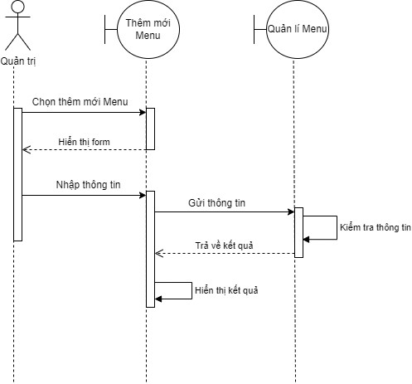
Hình 3.1. Biểu đồ trình tự mô tả chức năng quản lý thanh điều hướng

2.3. Thiết kế cơ sở dữ liệu

2.3.1. Biểu đồ quan hệ của hệ thống

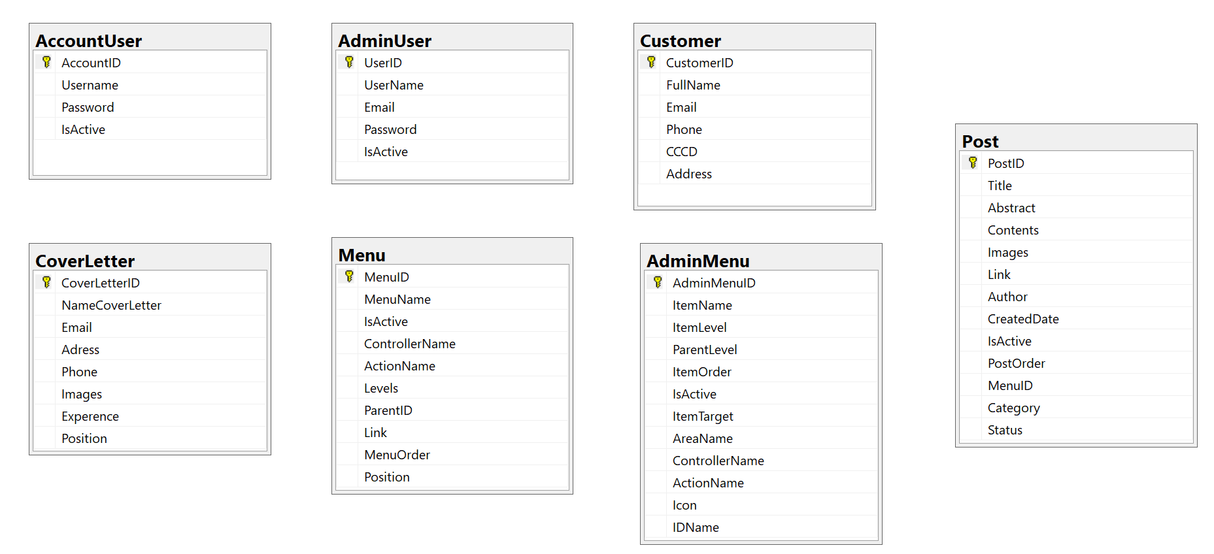
Hình 3.2. Biểu đồ quan hệ của hệ thống

2.3.2. Cơ sở dữ liệu
a) Bảng người dùng
- Mục đích: Dùng để lưu trữ các thông tin cơ bản của người dùng hệ thống.
- Tên bảng: tblCustomer
STT | Diễn giải | Tên trường | Kiểu | Mặc định | Ràng buộc | Ghi chú
1 | Mã người dùng | CustomerID | Int |  | PK
2 | Họ và tên | FullName | Nvarchar(50) |  | Not null
3 | Thư điện tử | Email | Nvarchar(50) |  | Not null
4 | Số điện thoại | Phone | Int |  | Not null
5 | Số căn cước công dân | CCCD | Int |  | Not null
6 | Địa chỉ | Adress | Nvarchar(50) |  | Not null
Bảng 3.1. Bảng cơ sở dữ liệu người dùng
b) Bảng thanh điều hướng
- Mục đích: Dùng để hiển thị thanh điều hướng của hệ thống.
- Tên bảng: tblThanh điều hướng
STT | Diễn giải | Tên trường | Kiểu | Mặc định | Ràng buộc | Ghi chú
1 | Mã thanh điều hướng | Thanh điều hướngID | Int |  | PK
2 | Tên thanh điều hướng | Thanh điều hướngName | Nvarchar(50) |  | Not null
3 | Trạng thái | IsActive | Bit |  | Not null
4 | Tên bộ  điều khiển | ControllerName | Nvarchar(50) |  | Not null
5 | Tên hành động | ActionName | Nvarchar(50) |  | Not null
6 | Mức | Levels | Int |  | Not null
7 | Mã cha | ParentsID | Int |  | Not null
8 | Liên kết | Link | Nvarchar(50) |  | Not null
9 | Thực đơn | Thanh điều hướngOrder | Int |  | Not null
10 | Vị trí | Position | Int |  | Not null
Bảng 3.2. Bảng cơ sở dữ liệu thanh điều hướng của hệ thống
c) Bảng bài viết
- Dùng để hiển thị danh sách bài viết và các bài viết khác của hệ thống.
- Tên bảng: tblPost
STT | Diễn giải | Tên trường | Kiểu | Mặc định | Ràng buộc | Ghi chú
1 | Mã bài viết | PostID | Bigint |  | PK
2 | Tiêu đề | Title | Nvarchar(50) |  | Not null
3 | Tóm tắt | Abstract | Nvarchar(50) |  | Not null
4 | Nội Dung | Contents | Ntext | NULL
5 | Ảnh đính kèm | Images | Nvarchar(50) | NULL | Not null
6 | Liên kết | Link | Nvachar(50) |  | Not null
7 | Người tạo | Author | Nvarchar(50) |  | Not null
8 | Ngày tạo | CreatedDate | Datetime |  | Not null
9 | Hoạt động | IsActive | Bit |  | Not null
10 | Thực đơn bài viết | PostOrder | Int |  | Not null
11 | Mã thực đơn | Thanh điều hướngID | Int |  | Not null
12 | Thể loại | Category | Int |  | Not null
13 | Trạng thái | Status | Int |  | Not null
Bảng 3.3. Bảng cơ sở dữ liệu bài viết của hệ thống
d) Bảng nhà tuyển dụng
- Dùng để quản lý các nhà tuyển dụng của hệ thống.
- Tên bảng: tblEmployer
STT | Diễn giải | Tên trường | Kiểu | Mặc định | Ràng buộc | Ghi chú
1 | Mã nhà tuyển dụng | EmployerID | Int |  | PK
2 | Tên nhà tuyển dụng | NameEmployer | Nvarchar(50) |  | Not null
3 | Thư điện tử | Email | Nnvarchar(50) |  | Not null
4 | Địa chỉ | Adress | Nvarchar(50) |  | Not null
5 | Số điện thoại | Phone | Int |  | Not null
6 | Hình ảnh | Images | Nvarchar(50) |  | Not null
Bảng 3.4. Bảng cơ sở dữ liệu nhà tuyển dụng của hệ thống
e) Bảng đơn ứng tuyển
- Dùng để quản lý thư ứng tuyển của hệ thống.
- Tên bảng: tblCoverLetter
STT | Diễn giải | Tên trường | Kiểu | Mặc định | Ràng buộc | Ghi chú
1 | Mã đơn ứng tuyển | CoverLetterID | Int |  | PK
2 | Tên đơn ứng tuyển | NameCoverLetter | Nvarchar(50) |  | Not null
3 | Thư điện tử | Email | Nvarchar(50) |  | Not null
4 | Địa chỉ | Adress | Nvarchar(50) |  | Not null
5 | Số điện thoại | Phone | Int |  | Not null
6 | Hình ảnh hồ sơ | Images | Nvarchar(50) |  | Not null
7 | Kinh nghiệm | Experence | Nvarchar(50) |  | Not null
8 | Vị trí | Position | Nvarchar(50) |  | Not null
Bảng 3.5. Bảng cơ sở dữ liệu đơn ứng tuyển của hệ thống
f) Bảng quản trị thanh điều hướng
- Dùng để quản lý tất cả các thực đơn của hệ thống.
- Tên bảng: tblAdminMenu
STT | Diễn giải | Tên trường | Kiểu | Mặc định | Ràng buộc | Ghi chú
1 | Tên quản trị thanh điều hướng | AdminMenu | Bigint |  | PK
2 | Tên mục | ItemName | Nvarchar(50) |  | Not null
3 | Tên Mức | ItemLevel | Int |  | Not null
4 | Mức cha | ParentLevel | Int |  | Not null
5 | Trạng thái | IsActive | Bit |  | Not null
6 | Mục tiêu | ItemTarget | Nvarchar(50) |  | Not null
7 | Tên khu vực | AreaName | Nvarchar(50) |  | Not null
8 | Tên bộ điều khiển | ControllerName | Nvarchar(50) |  | Not null
9 | Tên hành động | ActionName | Nvarchar(50) |  | Not null
10 | Biểu tượng | Icon | Nvarchar(50) |  | Not null
11 | Mã tên | IDName | Int |  | Not null
12 | Thứ tự mặt hàng | ItemOrder | Nvarchar(50) |  | Not null
Bảng 3.6. Bảng cơ sở dữ liệu quản trị thanh điều hướng của hệ thống
g) Bảng quản trị tài khoản người dùng
- Dùng để đăng nhập vào hệ thống để quản trị hệ thống.
- Tên bảng: tblAdminUser
STT | Diễn giải | Tên trường | Kiểu | Mặc định | Ràng buộc | Ghi chú
1 | Mã người dùng | UserID | Int |  | PK
2 | Tên người dùng | UserName | Nvarchar(50) |  | Not null
3 | Thư điện tử | Email | Nvarchar(50) |  | Not null
4 | Mật khẩu | Password | Nvarchar(50) |  | Not null
5 | Trạng thái | IsActive | Bit |  | Not null
Bảng 3.7. Bảng cơ sở dữ liệu tài khoản quản trị của hệ thống
2.4. Giao diện Figma xây dựng website tìm kiếm việc làm
2.4.1. Giao diện đăng ký
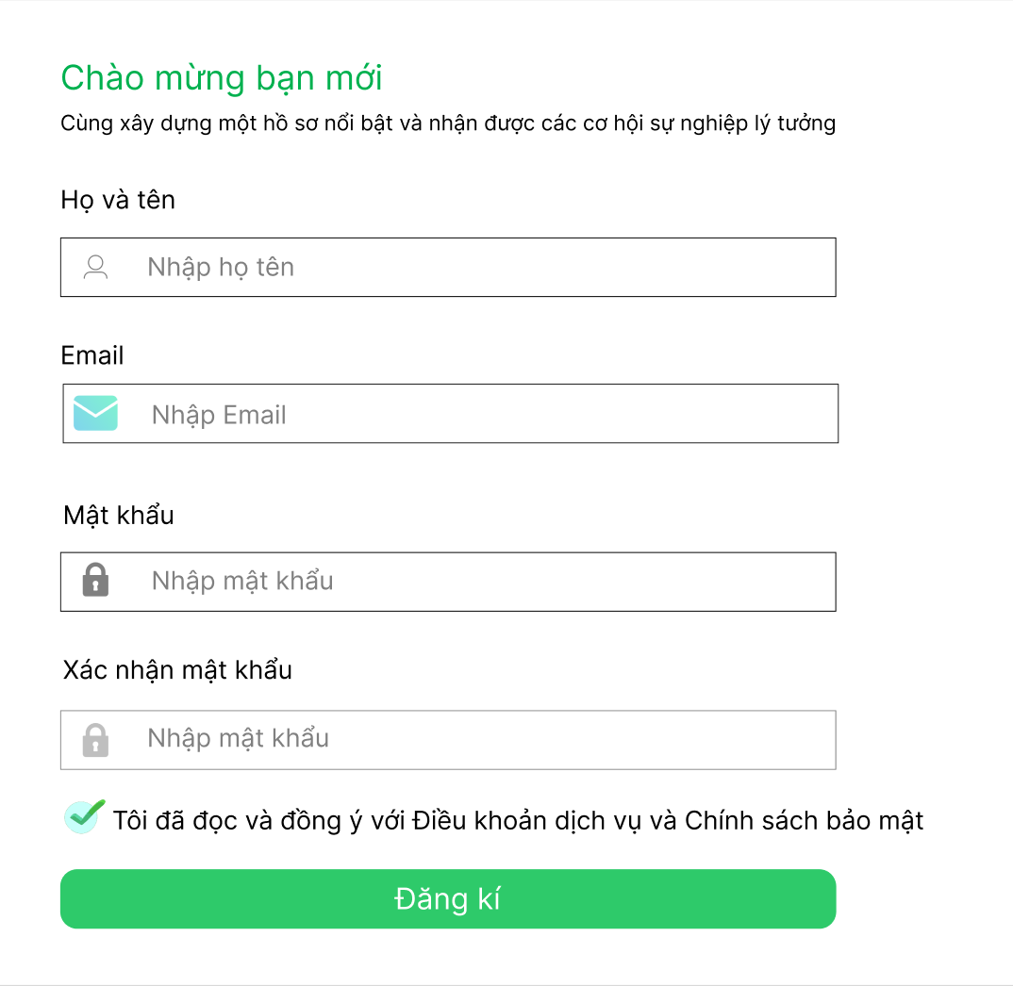
Hình 3.3. Giao diện đăng ký

2.4.2. Giao diện đăng nhập
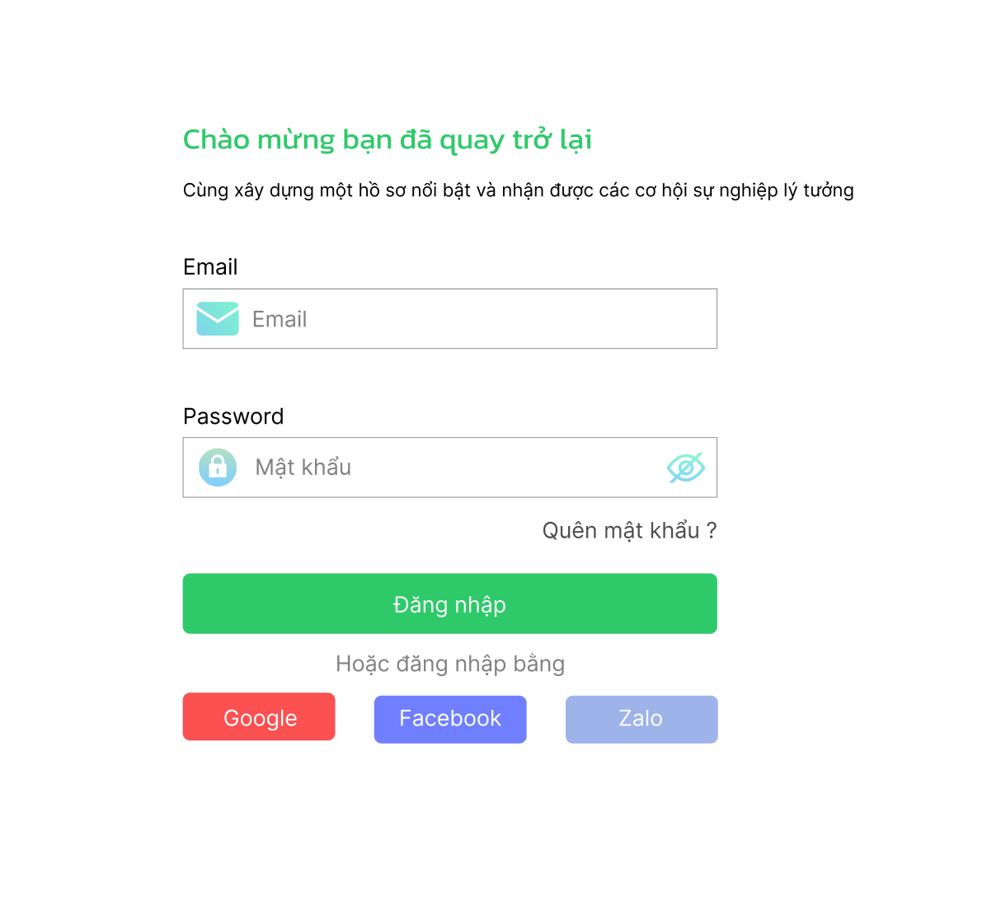
Hình 3.4. Giao diện đăng nhập
2.4.3. Giao diện tìm kiếm
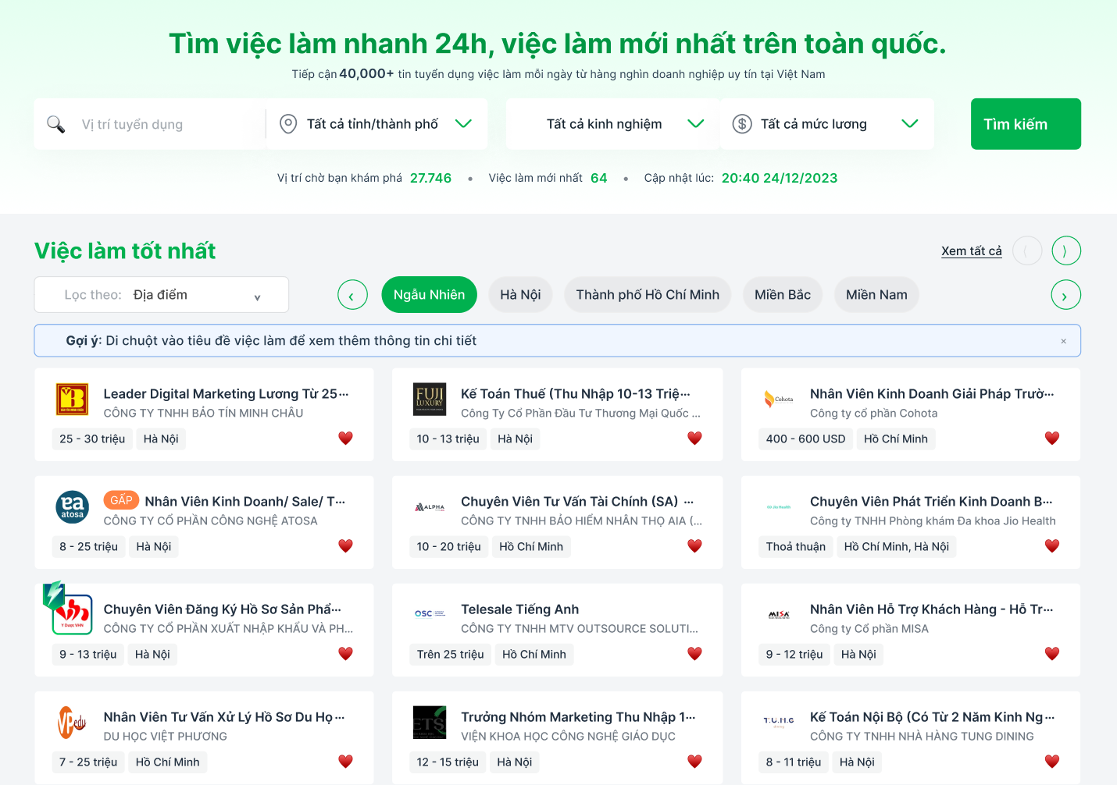
Hình 3.5. Giao diện tìm kiếm

2.4.4. Giao diện tải lên thư ứng tuyển
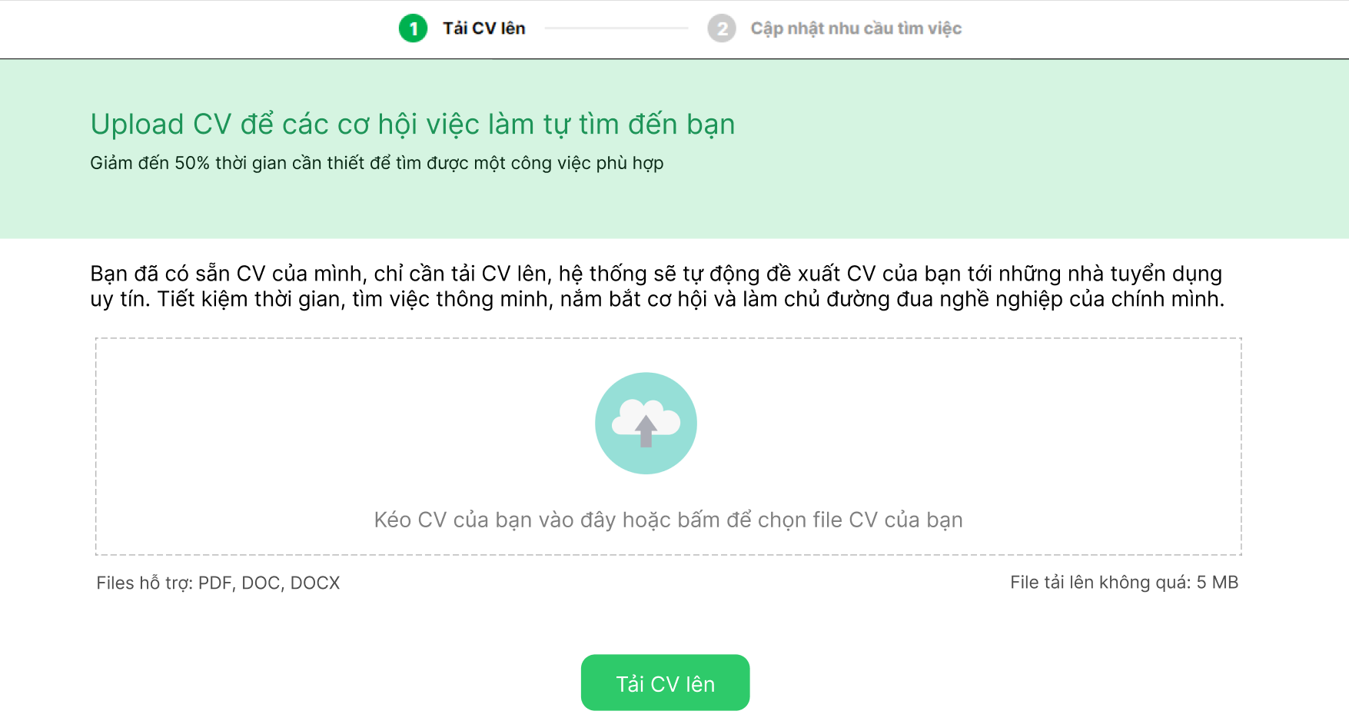
Hình 3.6. Giao diện đơn ứng tuyển

2.4.5. Giao diện quản lý người tìm việc (người dùng)
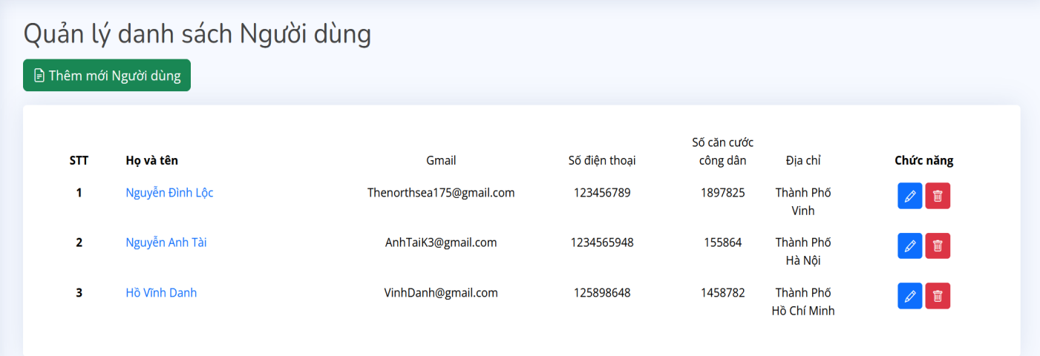
Hình 3.7. Giao diện quản lý người dùng

2.4.6. Giao diện quản lý bài viết
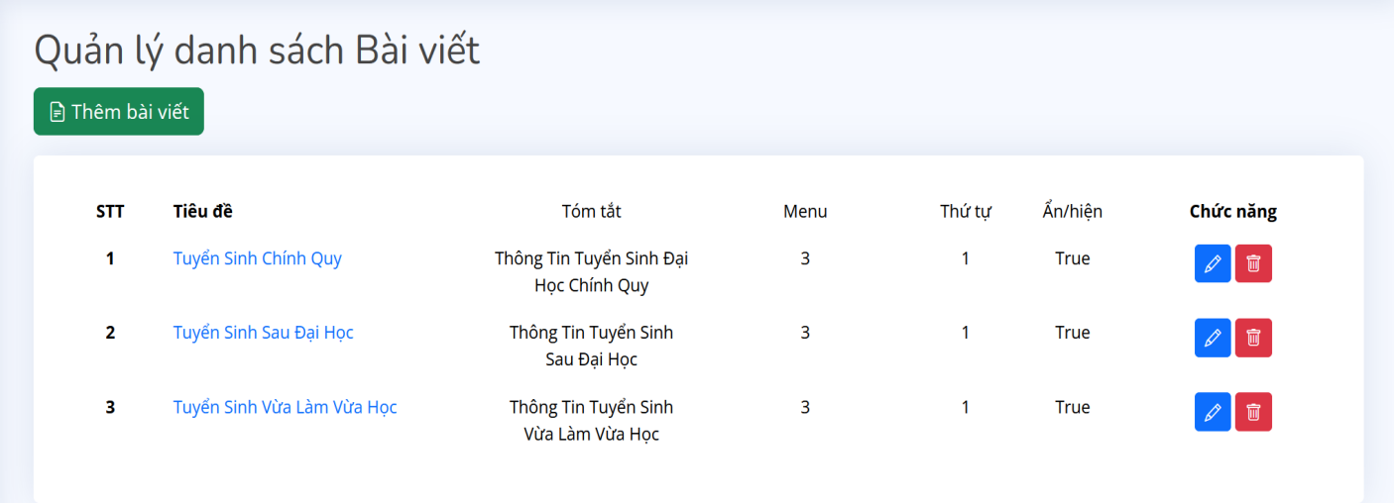
Hình 3.8. Giao diện quản lý bài viết

2.4.7. Giao diện quản lý đơn ứng tuyển
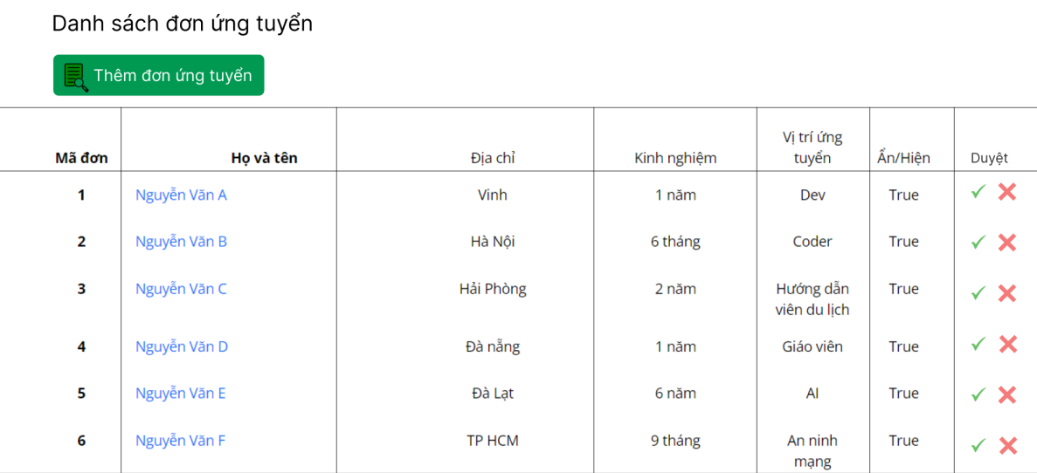
Hình 3.9. Giao diện quản lý đơn ứng tuyển

2.4.8. Giao diện quản lý thanh điều hướng
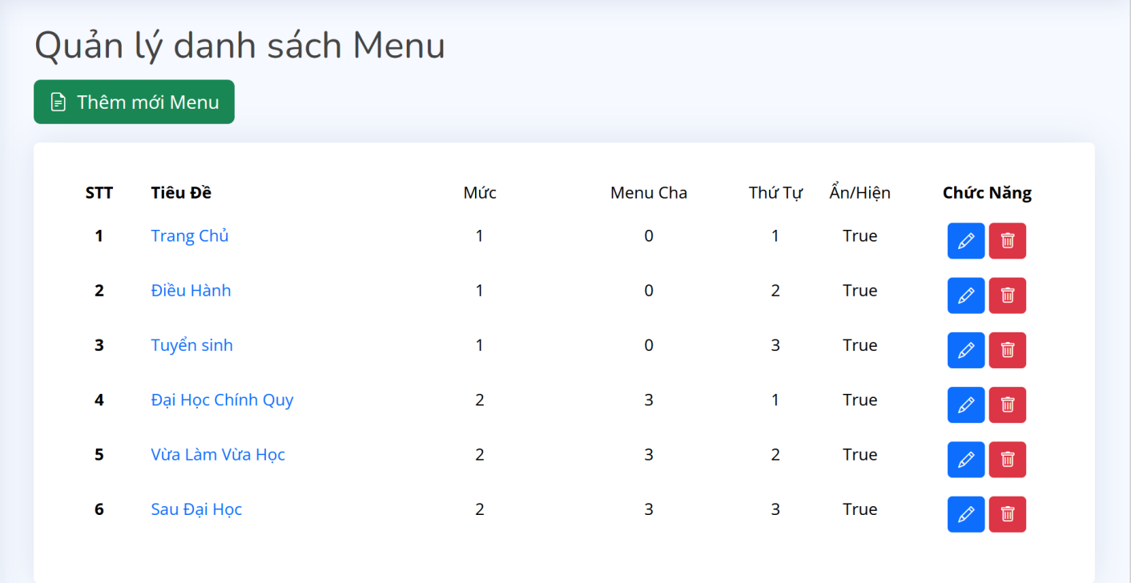
Hình 4.0. Giao diện quản lý thanh điều hướng

2.4.9. Giao diện quản lý Nhà tuyển dụng
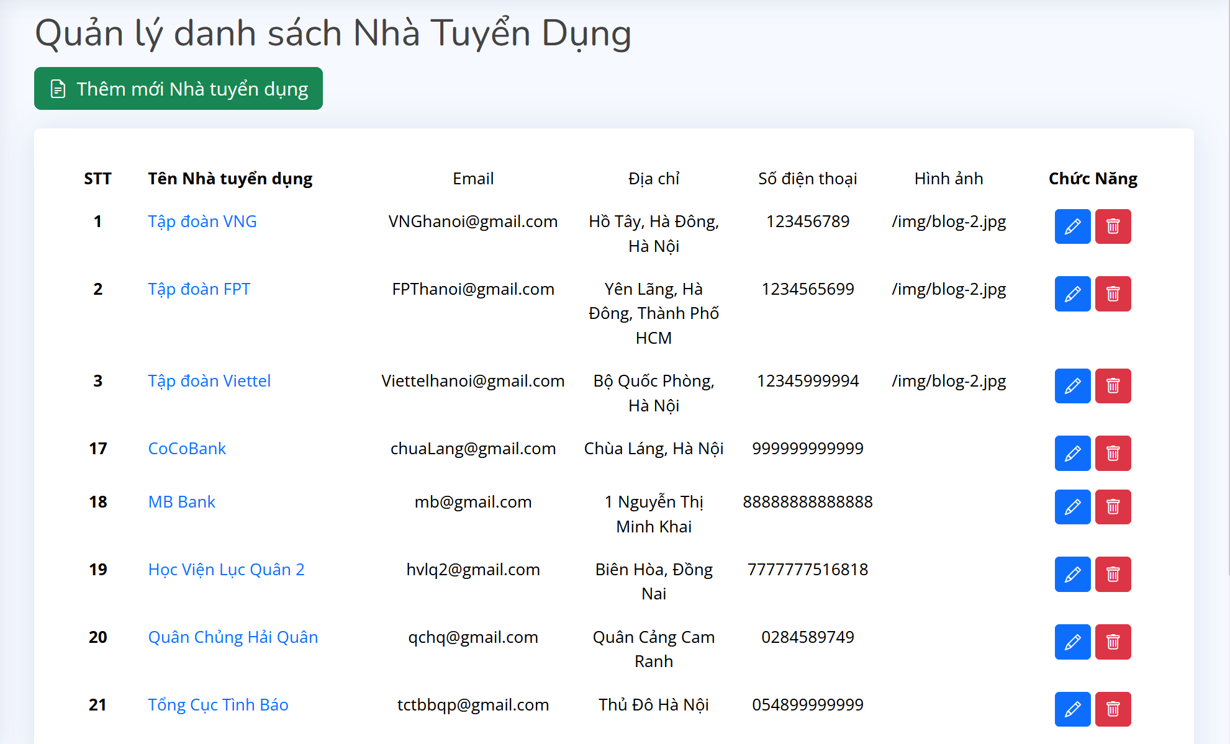
Hình 4.1. Giao diện quản lý nhà tuyển dụng

CHƯƠNG 3. TRIỂN KHAI XÂY DỰNG WEBSITE TÌM KIẾM VIỆC LÀM

3.1. Công cụ và công nghệ sử dụng

3.1.1. Phần mềm Visual Studio 2022

Visual Studio 2022 đánh dấu sự tiến bộ trong lĩnh vực phát triển phần mềm bằng việc cung cấp một loạt các cải tiến và tính năng mới cho những người làm việc trên nền tảng này. Với sự hỗ trợ cho .NET 6 và chuẩn C++ 20, nhà phát triển có thể tận dụng những công nghệ mới nhất để xây dựng ứng dụng đa nền tảng một cách hiệu quả. Một trong những điểm đáng chú ý là tập trung vào cải thiện hiệu suất của môi trường, giúp tăng cường trải nghiệm phát triển và làm cho quá trình này trở nên nhanh chóng hơn. Việc tối ưu hóa cho màn hình đa độ phân giải là một ưu điểm lớn, đặc biệt là khi nhà phát triển làm việc trên các thiết bị với độ phân giải và kích thước màn hình đa dạng.

Ngoài ra, với sự đầu tư vào phát triển ứng dụng di động và giao diện người dùng, Visual Studio 2022 cung cấp hỗ trợ cho XAML, Xamarin, và các thư viện có sẵn .NET MAUI. Điều này giúp nhà phát triển xây dựng ứng dụng di động linh hoạt và tương thích trên nhiều nền tảng, các công cụ mới được tích hợp trong Visual Studio 2022 không chỉ giúp nhận diện và sửa lỗi một cách hiệu quả mà còn cung cấp khả năng theo dõi và điều tra các vấn đề trong quá trình phát triển, giúp tối ưu hóa quá trình làm việc của nhà phát triển. Tóm lại, Visual Studio 2022 không chỉ là một bản cập nhật, mà còn là một bước tiến quan trọng để hỗ trợ cộng đồng phát triển trong việc tạo ra các ứng dụng hiện đại và đa nền tảng.

3.1.1. Mô hình MVC là gì?
Mô hình MVC là một kiến trúc thiết kế của một phần mềm công nghê thông tin, trong đó có cả PHP. Khi một phần mềm sử dụng mô hình này thì nó sẽ phải chia ra thành ba phần chính Model-View-Controller (MVC) với 3 nhiệm vụ khác nhau:
- Model: là thành phần chứa tất cả các phương thức xử lý, truy xuất cơ sở dữ liệu, đối tượng mô tả dữ liệu như các lớp, hàm xử lý…
- View: Là phần đảm nhận việc hiển thị thông tin, tương tác với người dùng. Hoặc
chúng ta có thể hiểu nôm na đó là phần giao diện của ứng dụng.
- Controller: Controller là phần xử lý và điều hướng các hành động của khách hàng, từ đó đưa ra các xử lý với cơ sở dữ liệu nếu có. Hay nói cách khác thì controller là cầu nối giữa View và Model

3.1.2. ASP NET Core MVC là gì ?
- ASP.NET Core MVC là một thư viện có sẵn “nhẹ”, mã nguồn mở, giúp tối ưu hóa hiệu năng của ứng dụng với ASP.NET Core.
- ASP.NET Core MVC cung cấp các tính năng dựa trên mô hình xây dựng website động cho phép phân chia rõ ràng các khối lệnh. Nó cung cấp cho bạn toàn quyền kiểm soát đánh dấu, hỗ trợ phát triển và sử dụng các tiêu chuẩn web mới nhất.
Tính năng của ASP.NET Core MVC bao gồm:
- Routing: Lộ trình sẽ xác định URL và điều khiển thông tin tương ứng với URL mà người dùng web nhập vào. Tất cả các cấu hình Routing của một ứng dụng ASP.NET MVC được lưu trữ trong bảng lộ trình, nó đóng vai trò định tuyến các URL để xác định các lớp xử lý tương ứng khi có yêu cầu được gửi đến từ người dùng web.
- Model binding: Trong ASP.NET Core, chuyển đổi dữ liệu yêu cầu từ phía khách hàng (giá trị biểu mẫu, dữ liệu tuyến đường, tham số chuỗi truy vấn) vào bên trong đối tượng để controller có thể xử lí. Kết quả là Controller của bạn không phải thực hiện công việc tìm ra dữ liệu từ đâu đến. Nó chỉ đơn giản là kiểm tra dữ liệu và tham số từ phương thức hoạt động.
- Dependency injection: Trong ASP.NET Core MVC controller có thể gửi yêu cầu cần thiết đến các dịch vụ thông cấu trúc xây dựng của chúng.
- Filters: Giúp các lập trình viên đóng gói “mối quan tâm xuyên suốt”. giống như là xử lý ngoại lệ và phân quyền. Bộ lọc được kích hoạt để chạy trước và sau các hoạt động của controller. Ví dụ về phân quyền được đặt trước hoạt động.
- Areas: Khi một website ASP.NET MVC trở nên quá lớn quá và phức tạp, số bộ điều khiển chắc chắn sẽ tăng lên, với nhiều bộ điều khiển như vậy bạn sẽ thấy chúng có thể thuộc về một nhóm như phần quản trị viên, phần sản phẩm, phần nhóm sản phẩm… những khu vực cho phép bạn chia các bộ điều khiển, mô hình và hiển thị tới các vị trí khác nhau trong giải pháp với cùng một thư mục độc lập.
- Web APIs: Ngoài việc là một nền tảng tuyệt vời để xây dựng các trang web. ASP.NET Core MVC hỗ trợ rất nhiều cho việc xây dựng API Web. Bạn có thể xây dựng các dịch vụ tiếp cận nhiều khách hàng bao gồm trình duyệt web và thiết bị di động.
- Testability: Việc xây dựng các thư viện có sẵn sử dụng các giao diện và làm cho việc kiểm tra ứng dụng trở nên dễ dàng hơn và thư viện có sẵn bao gồm các tính năng (giống như máy chủ thử nghiệm và nhà cung cấp bộ nhớ cho khung thực thể) chúng giúp ích cho lập trình viên rất nhiều.
- Razor view engine: ASP.NET Core MVC hiển thị sử dụng xem kết xuất công cụ các mã HTML đến hiển thị. Nó được sử dụng để tự động tạo nội dung web trên máy chủ.
- Tag Helpers: Trình trợ giúp gắn thẻ cho phép mã phía máy chủ tham gia vào việc tạo và hiển thị các phần tử HTML trong các tệp của chúng.
- View Components: Hiển thị thành phần là cơ chế tái sử dụng trong trang đó để hướng tới xây dựng các thành phần tương đối độc lập, phức tạp với các lý luận xử lý dữ liệu riêng.

3.1.3. Ưu điểm của ASP .NET Core
- Lợi ích của diện tích bề mặt ứng dụng nhỏ hơn thì bảo mật chặt chẽ hơn, giảm dịch vụ, cải thiện hiệu suất và giảm chi phí.
- Chạy mượt và ổn định cao hơn các ngôn ngữ khác.
- Tốc độ tải trang được tối ưu nên giảm thời gian tải trang.
- Độ bảo mật cao do kế thừa ưu điểm của ngôn ngữ Java.
- Khả năng đa nền tảng: ASP .NET Core có thể chạy trên nhiều nền tảng như Windows, Linux, macOS.
- Hỗ trợ đa ngôn ngữ: ASP .NET Core hỗ trợ việc phát triển ứng dụng bằng nhiều ngôn ngữ lập trình như C#, F#, VB.NET.
- Hỗ trợ tích hợp với .NET Core: ASP .NET Core có thể tích hợp với .NET Core để phát triển ứng dụng web.

3.1.4. Công cụ quản lý công việc Trello
Chúng em sử công cụ Trello để quản lý các công việc của dự án. Chúng em chia thành ba bảng biểu tương ứng với ba khối công việc như sau:
Bảng “Cần thực hiện”: là bảng chứa các công việc cần thực hiện, tại đây chúng em tạo các thẻ và mô tả các công việc cần thực hiện kèm theo mô tả chi tiết về công việc.
Bảng “Đang thực hiện”: bảng này chứa các công việc đang trong quá trình thực hiện mỗi khi bắt đầu thực hiện công việc thì công việc đó sẽ chuyển qua bảng này.
Bảng “Hoàn thành”: công việc sau khi thực hiện xong sẽ được chuyển từ bảng “Đang thực hiện” qua bảng “Hoàn thành” nhằm đánh dấu công việc đã hoàn thành.
Mỗi thẻ công việc sẽ có mô tả chi tiết của công việc đó, hạn cuối thực hiện công việc và công việc được gán cho người thực hiện, người thực hiện sẽ vào công việc nào mình được gán và thực hiện theo mô tả. Ngoài ra còn có thể gán thời gian hạn cuối của công việc cần thực hiện để người được giao công việc sắp xếp thời gian hoàn thành trước thời hạn được giao. Việc quản lý công việc của dự án thông qua công cụ Trello giúp chúng em kiểm soát được các công việc tốt hơn, giao diện trực quan và dễ sử dụng của Trello giúp quản lý công việc được dễ dàng, tiết kiệm thời gian quản lý dự án.
Chúng em sử dụng Trello để theo dõi, quản lý, hoàn thành và tập hợp các nhiệm vụ giống như các mảnh ghép trong một bức tranh và giúp dự án của nhóm luôn gặt hái thành công mang tính gắn kết. Trello giúp cho dự án của chúng em thêm minh bạch và dễ dàng theo dõi tiến độ và trạng thái của từng công việc một cách dễ dàng. Bằng cách sử dụng các nhãn và màu sắc, bạn có thể nhanh chóng nhận biết ưu tiên và trạng thái của các công việc, từ việc cần ưu tiên đến công việc gấp cần hoàn thành
Trong quá trình sử dụng Trello, chúng em cũng nhận thức được sự quan trọng của việc duy trì sự minh bạch trong dự án. Bằng cách sử dụng các nhãn và màu sắc, chúng em có thể nhanh chóng nhận biết ưu tiên và trạng thái của các công việc, từ việc cần ưu tiên đến công việc gấp cần hoàn thành. Một điểm đặc biệt quan trọng là Trello cung cấp khả năng mở rộng đội ngũ làm việc từ xa. Khi mọi người làm việc từ xa, chúng em có thể dễ dàng theo dõi tiến độ và phối hợp công việc một cách hiệu quả nhờ vào giao diện trực tuyến và tính năng nhận thông báo trực tuyến.
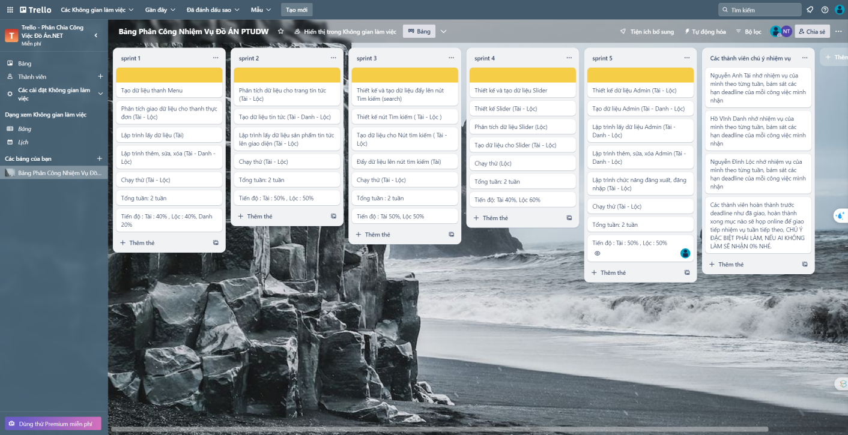
Hình 3.1. Công cụ quản lí công việc Trello
3.1.5. Hệ thống quản lý mã nguồn GitHub
GitHub là một hệ thống quản lý mã nguồn và nền tảng cộng tác được sử dụng rộng rãi trong cộng đồng phần mềm mã nguồn mở. Xây dựng trên nền tảng Git, GitHub không chỉ đóng vai trò là nơi an toàn để lưu trữ mã nguồn mà còn mang lại môi trường làm việc cộng tác hiệu quả cho các nhóm phát triển.
Hệ thống quản lý dự án của GitHub giúp tạo ra môi trường quản lý dự án mạnh mẽ, cho phép theo dõi công việc, gán người thực hiện, và tạo các nhánh để phát triển tính năng hay sửa lỗi một cách dễ dàng. Chức năng "yêu cầu kéo" giúp kiểm soát quá trình hợp nhất các thay đổi, giúp ngăn chặn lỗi và đảm bảo chất lượng mã nguồn.
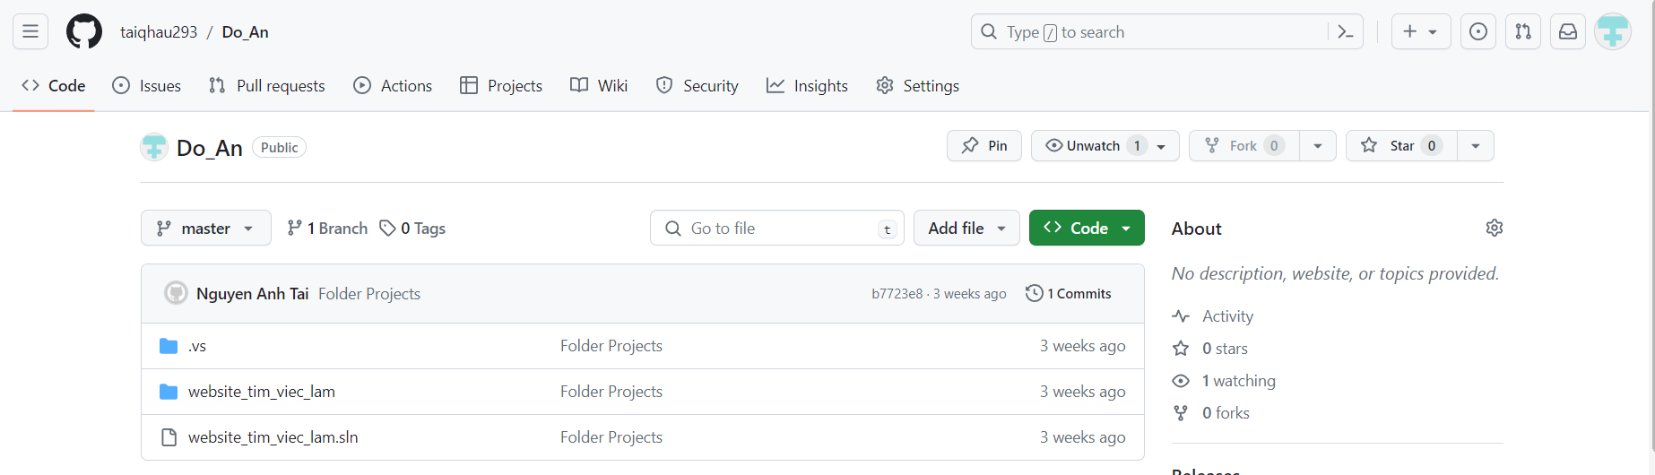
Hình 3.2. Hệ thống quản lý mã nguồn GitHub

3.2. Mẫu giao diện
“NiceAdmin” chính là mẫu giao diện được chúng tôi lựa chọn sử dụng trong dự án này. “NiceAdmin” là một mẫu giao diện quản lý hiện đại được thiết kế bởi “BootstrapMade”. Sử dụng Bootstrap làm thiết kế chính cho giao diện, ngoài ra mẫu giao diện còn tích hợp các thư viện hữu ích như: biểu đồ dữ liệu, đồ thị … Điều này không chỉ giúp ích cho việc phát triển trở nên nhanh chóng và đơn giản hơn mà còn đảm bảo tính đa dạng và sáng tạo trong tính trải nghiệm người dùng. Để xem chi tiết và trải nghiệm mẫu giao diện vui lòng truy cập vào đường dẫn được chúng em đính kèm bên dưới.
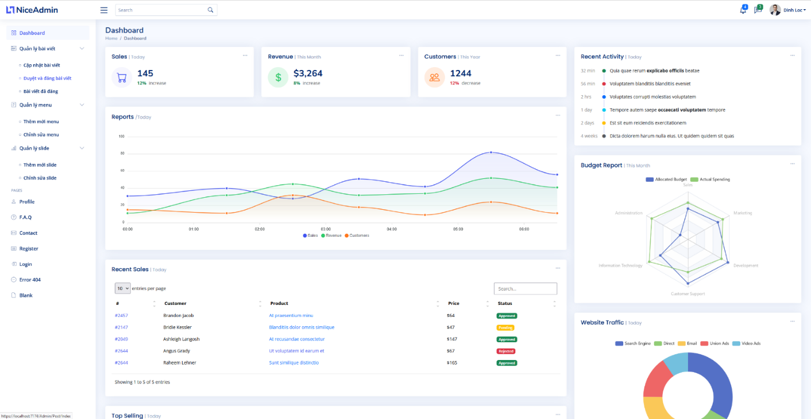
Đường dẫn mẫu giao diện: https://bootstrapmade.com/demo/NiceAdmin

Hình 3.3. Mẫu giao diện “NiceAdmin”
Giao diện của “NiceAdmin” được thể hiện trong Hình 3.3. Mẫu giao diện được thiết kế với nhiều phẩn tử có sẵn như: Biểu mẫu nhập dữ liệu, thanh thông báo trạng thái, các kiểu nút bấm khác nhau, khung bảng biểu, thanh điều hướng, thanh phân trang, giao diện đăng nhập hệ thống và một số bảng biểu thống kê. Người dùng chỉ việc lấy ra các mẫu có sẵn đó và thiết kế lại giao diện sao cho phù hợp với hệ thống của mình. Bên cạnh đó “NiceAdmin” còn nổi bật với khả năng tương thích, phù hợp với hầu hết mọi loại thiết bị thông dụng đảm bảo hiệu suất mượt mà trên nhiều trình duyệt khác nhau.

3.3. Xây dựng phần mềm

3.3.1. Giao diện đăng ký
Giao diện đăng nhập hệ thống được thể hiện trong Hình 3.2. Người dùng tạo tên người dùng, tên tài khoản và mật khẩu, sau đó nhập tài khoản và mật khẩu và chọn nút đăng nhập để đăng nhập vào hệ thống.
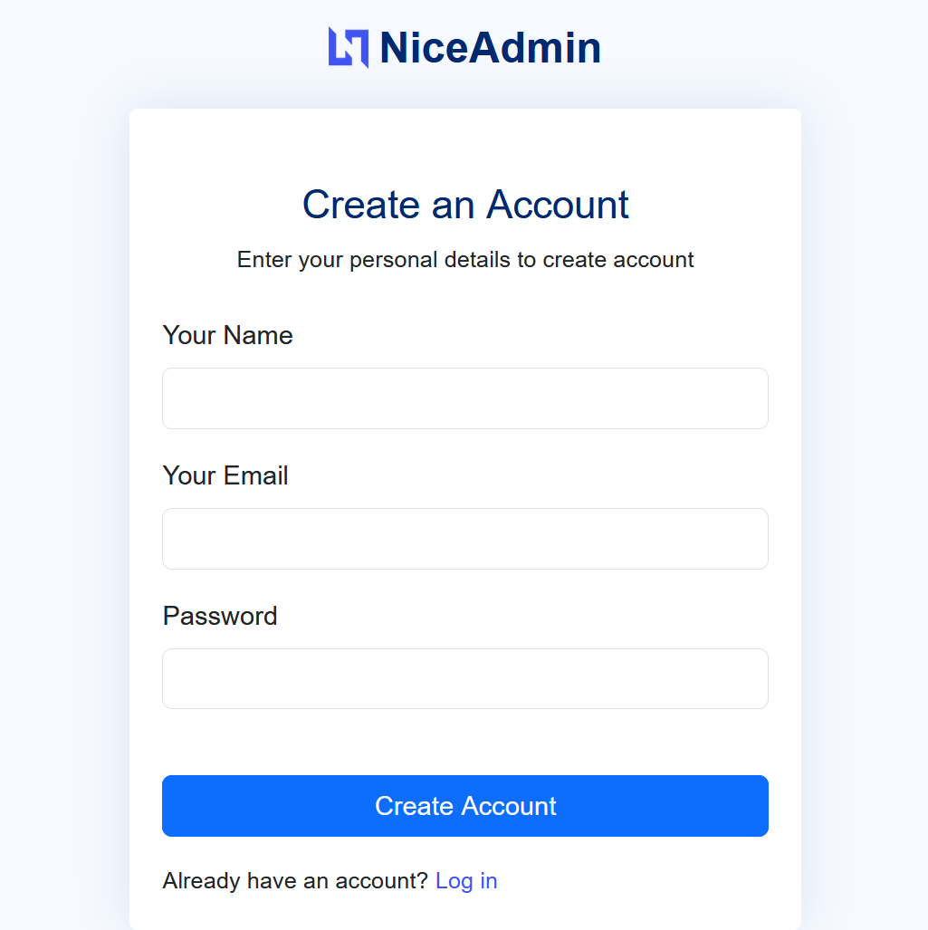
Hình 3.3. Giao diện đăng ký hệ thống

ID | Mục đích kiểm thử | Nhóm kiểm thử | Tiêu đề | Mô tả | Kết quả mong đợi | Kết quả kiểm thử
1 | Đăng ký | Giao diện | Bố cục | Kiểm tra bố cục tổng thể, vị trí nút bấm, tiêu đề | Bố cục hợp lí, giao diện đăng nhập thân thiện với người dùng | Hoàn  thành
 |  | Thẩm định | Tài khoản hoặc mật khẩu bị bỏ trống | Ô nhập liệu tài khoản hoặc mật khẩu trống | Hiển thị thông báo lỗi “Tài khoản và mật khẩu không được trống!” | Hoàn thành
 |  |  | Tài khoản hoặc mật khẩu không phù hợp | Nhập tên tài khoản hoặc mật khẩu không phù hợp | Hiển thị thông báo lỗi “Tài khoản hoặc mật khẩu không phù hợp!” | Hoàn thành
 |  | Chức năng | Đăng ký hệ thống | Thành công khi nhập đúng tài khoản và mật khẩu  Không thành công khi nhập tài khoản hoặc mật khẩu không phù hợp  Nếu người dùng bấm nút “Đăng ký” thực hiện kiểm tra và điều hướng | Đăng ký vào hệ thống khi nhập đúng và phù hợp tài khoản và mật khẩu  Thông báo lỗi cho người dùng biết khi tài khoản hoặc mật khẩu không phù hợp hoặc không đáp ứng yêu cầu | Hoàn thành
 |  |  | Nút “Đăng ký” | Kiểm tra nút có bấm và chuyển trang thành công khi đúng thông tin đăng ký | Nút bấm “Đăng ký” hoạt động bình thường và chuyển trang thành công khi nhập đúng thông tin đăng ký | Hoàn thành
Bảng 3.8. Kết quả kiểm thử chức năng đăng ký

3.3.2. Giao diện đăng nhập
Giao diện đăng nhập hệ thống được thể hiện trong Hình 3.3. Người dùng đăng nhập bằng tài khoản được cung cấp từ trước, nhập tài khoản và mật khẩu và chọn nút đăng nhập để đăng nhập vào hệ thống.
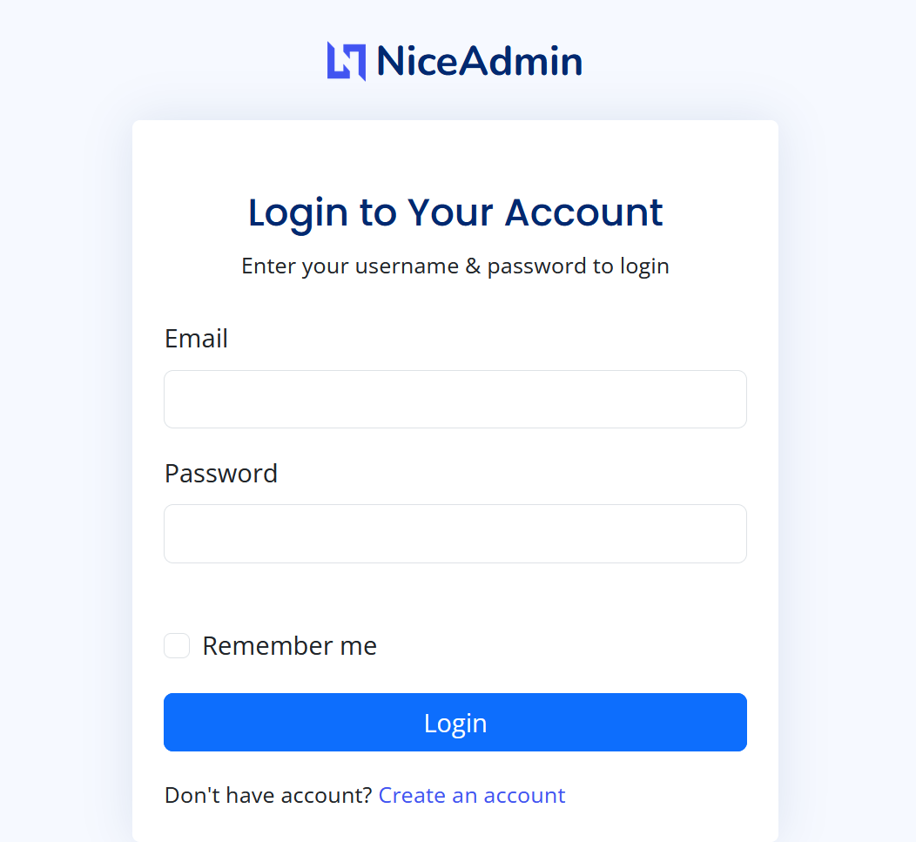
Hình 3.4. Giao diện đăng nhập hệ thống
ID | Mục đích kiểm thử | Nhóm kiểm thử | Tiêu đề | Mô tả | Kết quả mong đợi | Kết quả kiểm thử
1 | Đăng nhập | Giao diện | Bố cục | Kiểm tra bố cục tổng thể, vị trí nút bấm, tiêu đề | Bố cục hợp lí, giao diện đăng nhập thân thiện với người dùng | Hoàn  thành
 |  | Thẩm định | Tài khoản hoặc mật khẩu bị bỏ trống | Ô nhập liệu tài khoản hoặc mật khẩu trống | Hiển thị thông báo lỗi “Tài khoản và mật khẩu không được trống!” | Hoàn thành
 |  |  | Tài khoản hoặc mật khẩu bị sai | Nhập tên tài khoản hoặc mật khẩu sai | Hiển thị thông báo lỗi “Tài khoản hoặc mật khẩu không đúng!” | Hoàn thành
 |  | Chức năng | Đăng nhập hệ thống | Thành công khi nhập đúng tài khoản và mật khẩu  Không thành công khi sai nhập tài khoản hoặc mật khẩu  Nếu người dùng bấm nút “Đăng nhập” thực hiện kiểm tra và điều hướng | Đăng ký vào hệ thống khi nhập đúng tài khoản và mật khẩu  Thông báo lỗi cho người dùng biết khi tài khoản hoặc mật khẩu sai | Hoàn thành
 |  |  | Nút “Đăng nhập” | Kiểm tra nút có bấm và chuyển trang thành công khi đúng thông tin đăng nhập | Nút bấm “Đăng nhập” hoạt động bình thường và chuyển trang thành công khi nhập đúng thông tin đăng nhập | Hoàn thành
Bảng 3.9. Kết quả kiểm thử chức năng đăng nhập

3.3.4. Giao diện tải lên thư ứng tuyển
Giao diện tải lên thư ứng tuyển thể hiện trong Hình 3.3. Người dùng chọn vào nút chọn tệp tin từ máy tính, và chọn tệp tin cần tải và chọn xác nhận tải lên tệp tin, Khi người dùng muốn tải lên tệp tin từ máy tính cá nhân, họ chỉ cần nhấp vào nút "Chọn tệp tin" để mở cửa sổ tìm kiếm tệp tin. Sau khi chọn tệp tin mong muốn, thông tin chi tiết của tệp sẽ được hiển thị trên giao diện, giúp người dùng kiểm tra trước trước khi xác nhận tải lên, Sau khi kiểm tra thông tin và chắc chắn rằng tất cả các chi tiết đã đúng, người dùng tiếp tục bằng cách nhấp vào nút "Xác nhận tải lên".
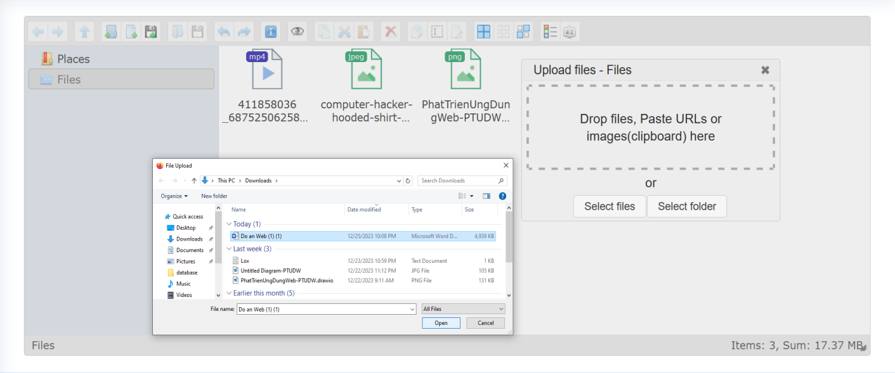Hình 3.6. Hiển thị chức năng tải lên thư ứng tuyển
ID | Mục đích kiểm thử | Nhóm kiểm thử | Tiêu đề | Mô tả | Kết quả mong đợi | Kết quả kiểm thử
1 | Tải tệp tin | Giao diện | Bố cục | Kiểm tra bố cục tổng thể, vị trí nút bấm, tiêu đề | Bố cục hợp lí, giao diện đăng nhập thân thiện với người dùng | Hoàn  thành
 |  | Thẩm định | Tải lên tệp tin không đúng định dạng | Chọn vào nút “tải ảnh lên” và chọn tệp tin để tải lên và chọn nút xác nhận | Hiển thị thông báo lỗi “Tệp tin này tải lên không thành công” | Hoàn thành
 |  |  | Tải lên tệp tin quá dung lượng | Chọn vào nút “tải ảnh lên” và chọn tệp tin quá dung lượng 100KB và chọn xác nhận | Hiển thị thông báo lỗi ”Dung lượng tệp tin tối đa 25KB” | Hoàn thành
 |  | Chức năng | Tải tệp tin | Chọn vào nút “tải tệp tin lên” | Hiển thị giao diện tải tệp tin | Hoàn thành
 |  |  | Gửi dữ liệu | Bấm xác nhận để tải ảnh lên và hiển thị thông báo “tải tệp tin lên thành công” | Hệ thống hiển thị thông báo “Tải tệp tin lên thành công” | Hoàn thành
Bảng 3.10. Kết quả kiểm thử chức năng tải thư ứng tuyển

3.3.3. Giao diện quản lý người dùng
Giao diện quản lý người dùng được thể hiện trong Hình 3.6. Quản trị viên thêm mới người dùng bằng cách chọn vào nút “Thêm người dùng”. Có thể thêm người dùng từ tệp, xóa và chỉnh sửa thông tin người dùng bất kỳ.
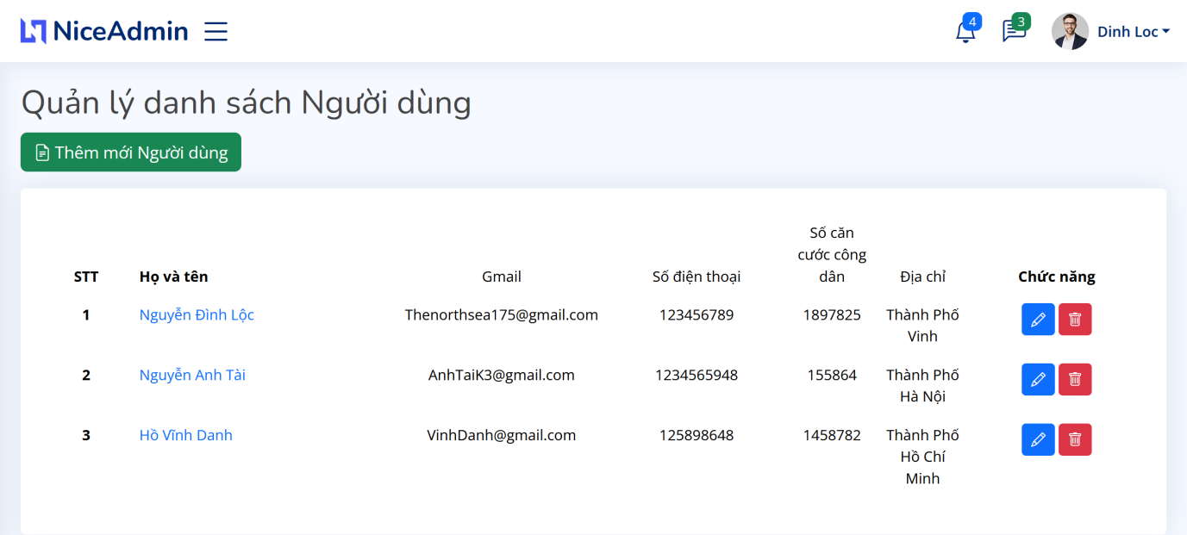
Hình 3.7. Giao diện quản lý người dùng

ID | Mục đích kiểm thử | Nhóm kiểm thử | Tiêu đề | Mô tả | Kết quả mong đợi | Kết quả kiểm thử
1 | Quản lý người dùng | Giao diện | Bố cục | Kiểm tra bố cục tổng thể, vị trí nút bấm, tiêu đề | Bố cục hợp lý, đồng nhất với các trang khác | Hoàn thành
 |  |  | Thêm người dùng | Chọn nút “Tạo người dùng” | Hiển thị giao  diện thêm mới người dùng | Hoàn thành
 |  |  | Xem chi tiết người dùng | Hiển thị giao diện để xem thông tin chi tiết của người dùng | Bật lên khung hiển thị thông tin chi tiết | Hoàn thành
 |  |  | Chỉnh sửa  thông tin người dùng | Bấm vào biểu tượng cây bút trên mỗi ô để chỉnh sửa người dùng | Bật lên khung hiển thị giao diện chỉnh sửa thông tin | Hoàn thành
 |  |  | Xóa thông tin người dùng | Bấm vào biểu tượng thùng rác bên cạnh biểu tượng chỉnh sửa để xóa thông tin của người dùng | Bật lên khung hiển thị giao diện xóa thông tin người dùng | Hoàn thành
Bảng 3.11. Kết quả kiểm thử chức năng quản lý người dùng

3.3.4. Giao diện quản lý Thanh điều hướng
Giao diện quản lý thanh điều hướng được thể hiện trong Hình 3.6. Quản trị viên thêm mới thanh điều hướng bằng cách chọn vào nút “Thêm thanh điều hướng”. Có thể thêm người dùng từ tệp, xóa và chỉnh sửa thông tin thanh điều hướng bất kỳ.
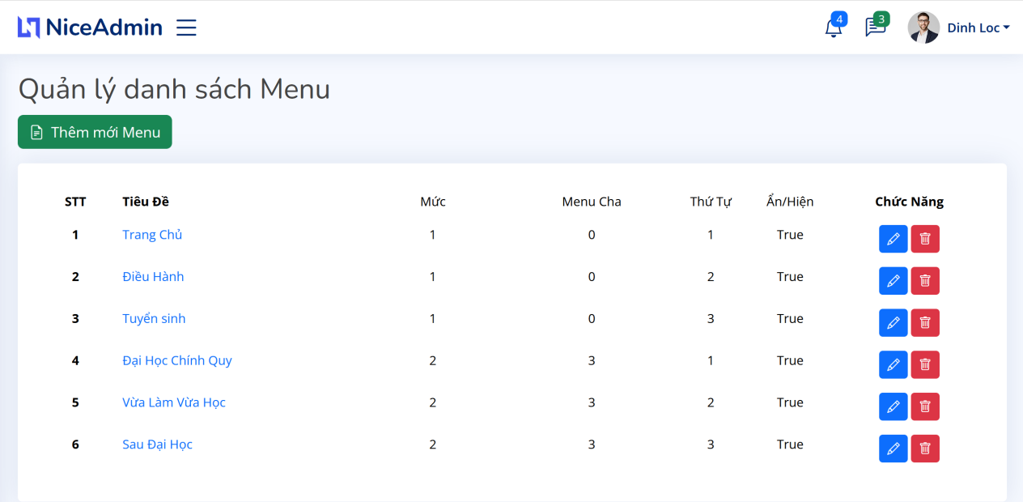
Hình 4.0. Giao diện danh sách Thanh điều hướng

ID | Mục đích kiểm thử | Nhóm kiểm thử | Tiêu đề | Mô tả | Kết quả mong đợi | Kết quả kiếm thử
1 | Quản lý thanh điều hướng | Giao diện | Bố cục | Kiểm tra bố cục tổng thể, vị trí nút bấm, tiêu đề | Bố cục hợp lý, đồng nhất với các trang khác | Hoàn thành
 |  |  | Thêm thanh điều hướng | Chọn nút “Tạo thanh điều hướng” | Hiển thị giao  diện thêm mới thanh điều hướng | Hoàn thành
 |  |  | Xem chi tiết thanh điều hướng | Hiển thị giao diện để xem thông tin chi tiết của thanh điều hướng | Bật lên khung hiển thị thông tin chi tiết thanh điều hướng | Hoàn thành
 |  |  | Chỉnh sửa  thông tin thanh điều hướng | Bấm vào biểu tượng cây bút trên mỗi ô để chỉnh sửa thanh điều hướng | Bật lên khung hiển thị giao diện chỉnh sửa thông tin thanh điều hướng | Hoàn thành
 |  |  | Xóa thông tin thanh điều hướng | Bấm vào biểu tượng thùng rác bên cạnh biểu tượng chỉnh sửa để xóa thông tin thanh điều hướng | Bật lên khung hiển thị giao diện xóa thông tin thanh điều hướng | Hoàn thành
Bảng 3.12. Kết quả kiểm thử chức năng quản lý thanh điều hướng

3.3.5. Giao diện quản lý bài viết
Giao diện quản lý bài viết được thể hiện trong Hình 3.6. Quản trị viên thêm mới bài viết bằng cách chọn vào nút “Thêm bài viết”. Có thể thêm bài viết từ tệp, xóa và chỉnh sửa thông tin bài viết, để thêm mới bài viết, quản trị viên chỉ cần nhập vào nút “thêm bài viết”, mở ra một giao diện thuận tiện cho việc nhập thông tin mới, ngoài ra quản trị viên còn có tùy chọn xóa bài viết, chỉnh sửa bài viết, tất cả đều được giao diện hệ thống hiển thị rõ ràng, giúp cho quản trị viên dễ dàng thực hiện các thao tác này một cách nhanh chóng và linh hoạt, công cụ tìm kiếm và bộ lọc thông tin có sẵn giúp quản trị viên dễ dàng quản lý và theo dõi các bài viết trong hệ thống.
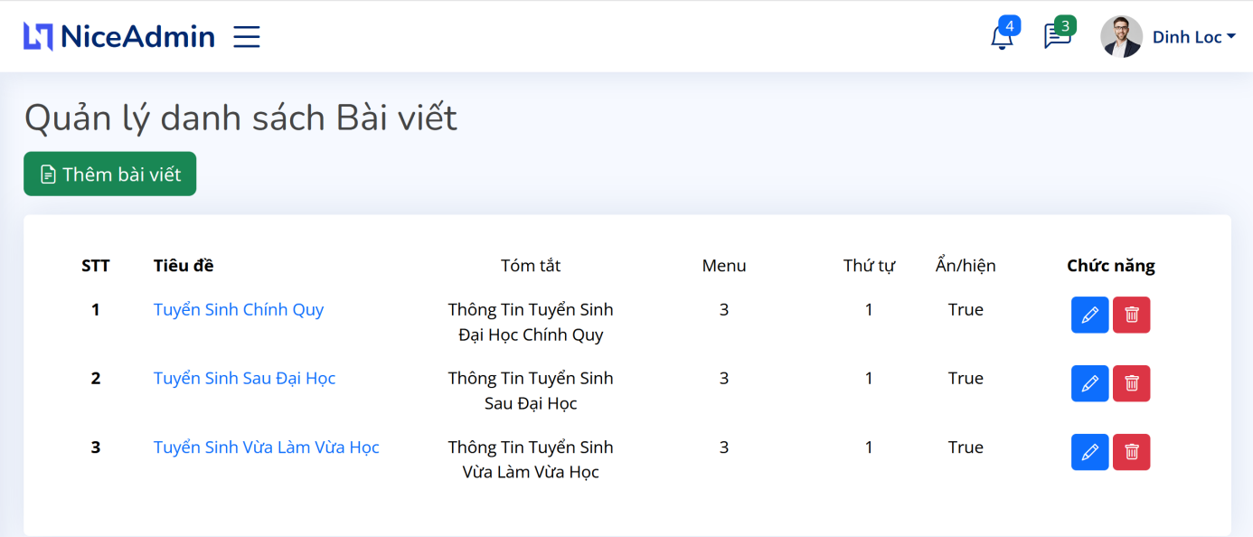
Hình 3.8. Giao diện danh sách bài viết

ID | Mục đích kiểm thử | Nhóm kiểm thử | Tiêu đề | Mô tả | Kết quả mong đợi | Kết quả kiếm thử
1 | Quản lý bài viết | Giao diện | Bố cục | Kiểm tra bố cục tổng thể, vị trí nút bấm, tiêu đề | Bố cục hợp lý, đồng nhất với các trang khác | Hoàn thành
 |  |  | Thêm bài viết | Chọn nút “Tạo bài viết” | Hiển thị giao  diện thêm mới bài viết | Hoàn thành
 |  |  | Xem chi tiết bài viết | Hiển thị giao diện để xem thông tin chi tiết của bài viết | Bật lên khung hiển thị thông tin chi tiết bài viết | Hoàn thành
 |  |  | Chỉnh sửa  thông tin bài viết | Bấm vào biểu tượng cây bút trên mỗi ô để chỉnh sửa bài viết | Bật lên khung hiển thị giao diện chỉnh sửa thông tin bài viết | Hoàn thành
 |  |  | Xóa thông tin bài viết | Bấm vào biểu tượng thùng rác bên cạnh biểu tượng chỉnh sửa để xóa thông tin bài viết | Bật lên khung hiển thị giao diện xóa thông tin bài viết | Hoàn thành
Bảng 3.13. Kết quả kiểm thử chức năng quản lý bài viết

3.3.6. Giao diện quản lý đơn ứng tuyển
Giao diện quản lý bài viết được thể hiện trong Hình 3.6. Quản trị viên thêm mới đơn ứng tuyển bằng cách chọn vào nút “Thêm đơn ứng tuyển”. Có thể thêm đơn ứng tuyển từ tệp, xóa và chỉnh sửa thông tin đơn ứng tuyển, để thêm mới đơn ứng tuyển, quản trị viên chỉ cần nhập vào nút “thêm đơn ứng tuyển”, mở ra một giao diện thuận tiện cho việc nhập thông tin mới, ngoài ra quản trị viên còn có tùy chọn xóa, chỉnh sửa đơn ứng tuyển, tất cả đều được giao diện hệ thống hiển thị rõ ràng, giúp cho quản trị viên dễ dàng thực hiện các thao tác này một cách nhanh chóng và linh hoạt, công cụ tìm kiếm và bộ lọc thông tin có sẵn giúp quản trị viên dễ dàng quản lý và theo dõi các đơn ứng tuyển của các ứng viên ứng tuyển vào các công ty, doanh nghiệp trong hệ thống.
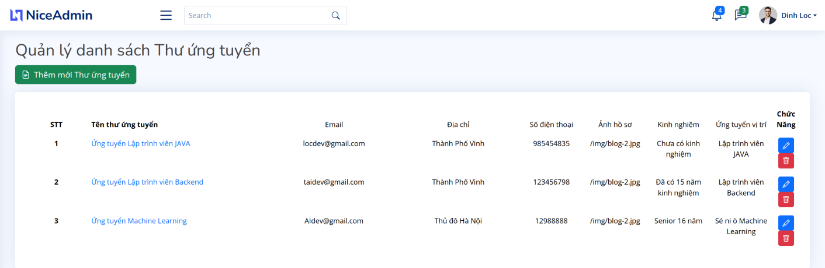
Hình 3.9. Giao diện đơn ứng tuyển

ID | Mục đích kiểm thử | Nhóm kiểm thử | Tiêu đề | Mô tả | Kết quả mong đợi | Kết quả kiếm thử
1 | Quản lý đơn ứng tuyển | Giao diện | Bố cục | Kiểm tra bố cục tổng thể, vị trí nút bấm, tiêu đề | Bố cục hợp lý, đồng nhất với các trang khác | Hoàn thành
 |  |  | Thêm đơn ứng tuyển | Chọn nút “Tạo đơn ứng tuyển” | Hiển thị giao  diện thêm mới đơn ứng tuyển | Hoàn thành
 |  |  | Xem chi tiết đơn ứng tuyển | Hiển thị giao diện để xem thông tin chi tiết của đơn ứng tuyển | Bật lên khung hiển thị thông tin chi tiết đơn ứng tuyển | Hoàn thành
 |  |  | Chỉnh sửa  thông tin đơn ứng tuyển | Bấm vào biểu tượng cây bút trên mỗi ô để chỉnh sửa đơn ứng tuyển | Bật lên khung hiển thị giao diện chỉnh sửa thông tin đơn ứng tuyển | Hoàn thành
 |  |  | Xóa thông tin đơn ứng tuyển | Bấm vào biểu tượng thùng rác bên cạnh biểu tượng chỉnh sửa để xóa thông tin đơn ứng tuyển | Bật lên khung hiển thị giao diện xóa thông tin đơn ứng tuyển | Hoàn thành
Bảng 3.14. Kết quả kiểm thử chức năng quản lý đơn ứng tuyển

3.3.7. Giao diện quản lý nhà tuyển dụng
Giao diện quản lý nhà tuyển dụng được thể hiện trong Hình 3.6. Quản trị viên thêm mới nhà tuyển dụng tuyển bằng cách chọn vào nút “Thêm nhà tuyển dụng”. Có thể thêm nhà ứng tuyển ứng tuyển từ tệp, xóa và chỉnh sửa thông tin nhà tuyển dụng, để thêm mới nhà tuyển dụng, quản trị viên chỉ cần nhấp vào nút “thêm mới nhà tuyển dụng”, hệ thống sẽ hiển thị ra một giao diện để nhập thông tin nhà tuyển dụng mới, ngoài ra các tùy chọn xóa nhà tuyển dụng, chỉnh sửa thông tin nhà tuyển dụng cũng được hiển thị rõ ràng trên giao diện của hệ thống quản trị để giúp quản trị viên thực hiện những thao tác này một cách nhannh chóng và linh hoạt. Hơn nữa, ngoài các tính năng cơ bản như thêm nhà tuyển dụng, sửa thông tin nhà tuyển dụng, xóa thông tin nhà tuyển dụng thì công cụ tìm kiếm và bộ lọc cũng là tính năng mới được tích hợp vào để đồng thời hỗ trợ song song quản trị viên quản lý và theo dõi các nhà tuyển dụng trong hệ thống.
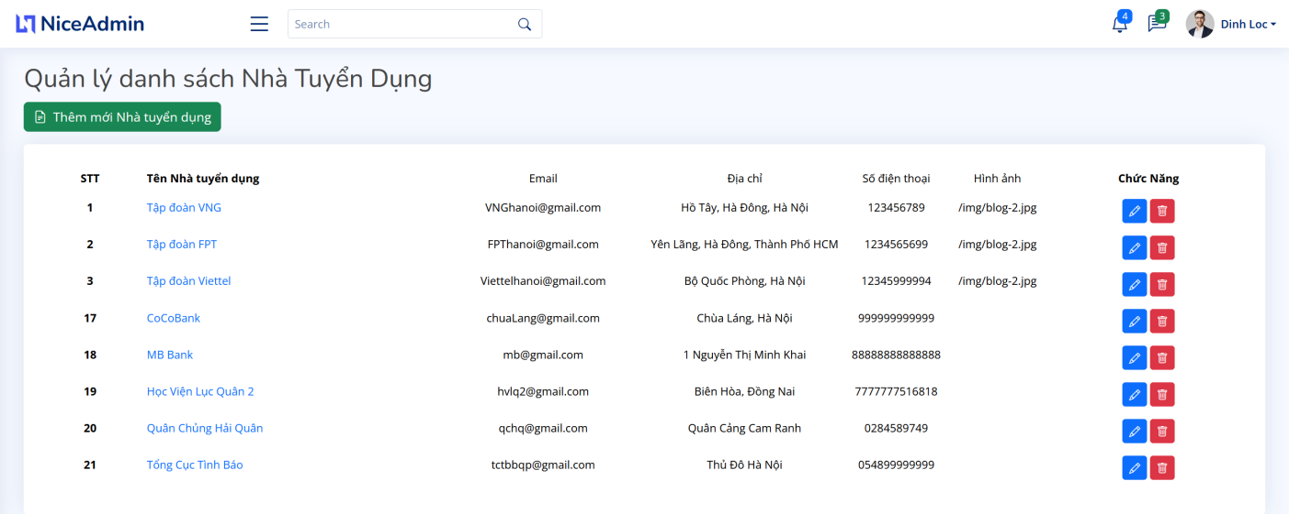
Hình 4.1. Giao diện quản lý nhà tuyển dụng

ID | Mục đích kiểm thử | Nhóm kiểm thử | Tiêu đề | Mô tả | Kết quả mong đợi | Kết quả kiếm thử
1 | Quản lý nhà tuyển dụng | Giao diện | Bố cục | Kiểm tra bố cục tổng thể, vị trí nút bấm, tiêu đề | Bố cục hợp lý, đồng nhất với các trang khác | Hoàn thành
 |  |  | Thêm đơn nhà tuyển dụng | Chọn nút “Tạo nhà tuyển dụng” | Hiển thị giao  diện thêm mới nhà tuyển dụng | Hoàn thành
 |  |  | Xem chi tiết nhà tuyển dụng | Hiển thị giao diện để xem thông tin chi tiết của nhà tuyển dụng | Bật lên khung hiển thị thông tin chi tiết nhà tuyển dụng | Hoàn thành
 |  |  | Chỉnh sửa  thông tin nhà tuyển dụng | Bấm vào biểu tượng cây bút trên mỗi ô để chỉnh sửa nhà tuyển dụng | Bật lên khung hiển thị giao diện chỉnh sửa thông tin nhà tuyển dụng | Hoàn thành
 |  |  | Xóa thông tin nhà tuyển dụng | Bấm vào biểu tượng thùng rác để xóa thông tin Nhà tuyển dụng | Bật lên khung hiển thị giao diện xóa thông tin nhà tuyển dụng | Hoàn thành
Bảng 3.15. Kết quả kiểm thử chức năng quản lý nhà tuyển dụng

KẾT LUẬN
Sau khoảng thời gian 10 tuần để nghiên cứu và hoàn thiện đồ án. Nhóm đã hoàn thành sản phẩm đồ án kịp tiến độ, hoàn thành tốt các nhiệm vụ được giao và có các kết quả cũng như hướng phát triển như sau:

1. Kết quả đạt được
  - Trình bày được các kiến thức liên quan đến học phần Công nghệ phần mềm, hiểu được một số quy trình, mô hình quan trọng trong thiết dự án phần mềm, ứng dụng.
  - Nắm được khái niệm và biết sử dụng các công cụ quản lý dự án tiện ích Trello và công cụ quản lý mã nguồn GitHub một cách hiệu quả nhất.
  - Rèn luyện thêm kỹ năng thiết kế phần mềm, lập trình ứng dụng, kỹ năng tìm kiếm và đọc hiểu tài liệu và rèn luyện thêm kỹ năng làm việc nhóm.

2. Những tồn tại và hạn chế
  - Chưa có nhiều kinh nghiệm nhiều trong việc xây dựng chương trình và quản lý dự án với quy mô lớn.
  - Hệ thống chưa thể đáp ứng tốt với các tính năng.
  - Chưa tối ưu được chương trình để giảm thiểu thiểu thời gian truy xuất, truy cập và làm tăng hiệu năng chương trình, tối ưu quá trình xử lý dữ liệu.

3. Hướng phát triển
  - Cùng với sự phát triển của công nghệ, chúng em sẽ không ngừng tiếp thu những cái mới, tích lũy thêm kiến thức chuyên môn để có thể phát triển thêm các chức năng khác cho hệ thống tìm kiếm việc làm ngày được hoàn thiện hơn.
  - Liên tục thu thập thông tin, khảo sát và thu thập ý kiến đóng góp của người dùng hệ thống để phát triển thêm các chức năng phù hợp với nhu cầu người dùng.
  - Tối ưu hóa chương trình để tăng hiệu suất và tốc độ thực thi chương trình, giảm thiếu bộ nhớ xuống mức thấp nhất, giúp tối ưu hóa hệ thống.

TÀI LIỆU THAM KHẢO
- Nguyễn Minh Đạo, Giáo trình lập trình Web với ASP.NET, NXB Đại học Quốc gia TPHCM, 2014.
- Adam Freeman, Pro ASP.NET Core 6, Develop Cloud-Ready Web Applications Using MVC, Blazor, and Razor Pages, 9th edition, , (pdf books), 2022.
- Rick Anderson, Get started with ASP.NET Core MVC, ASP.NET CORE 6, Link: https://learn.microsoft.com/vi-vn/aspnet/core/tutorials, Truy cập 11/2022.
- Trần Duy Thanh, Hướng dẫn tải cài đặt và sử dụng Visual Studio 2022, Visual Studio 2022, Link: https://duythanhcse.wordpress.com/2022/02/08/huong-dan-tai-cai-dat- va-su-dung-visual-studio-2022, Truy cập 10/2022.
- Kteam, Hướng dẫn tải cài đặt và sử dụng SQL Server 2019, SQL Server 2029, Link: https://howkteam.vn/course/huong-dan-cai-dat-sql-server-2019, Truy cập 10/2022.

